**Ngày hiệu lực / *Effective date*: ……………..**

**MỤC LỤC / *TABLE OF CONTENTS***

**1. PHÊ DUYỆT BÁO CÁO / *REPORT* *APPROVAL* 5**

**2. MỤC ĐÍCH / *OBJECTIVE* 7**

**3. VỊ TRÍ VÀ TẦN SUẤT LẤY MẪU / *SAMPLING LOCATION AND FREQUENCY* 7**

3.1. Vị trí và tần suất / *Location and frequency*: 7

3.2. Sơ đồ vị trí lấy mẫu / *Layout of sampling location*: 21

**4. TIÊU CHUẨN / *CRITERIA* 51**

**5. KẾT QUẢ VÀ PHÂN TÍCH XU HƯỚNG/ *RESULTS & ANALYSIS TRENDING* 52**

5.1. Kết quả / *Results* 52

5.1.1. Phương pháp lấy mẫu không khí bằng máy lấy mẫu / *Active air sampling method* ..52

5.1.1.1. Cấp sạch A / *Grade A* 52

5.1.2. Phương pháp đặt đĩa thạch / *Settle plate sampling method:* 76

5.1.2.1 Cấp sạch A / *Grade A* 76

5.1.2.2 Cấp sạch B/ *Grade B* 101

5.1.2.3 Cấp sạch C / *Grade C* 107

5.1.2.4 Cấp sạch D / *Grade D* 108

5.1.3. Phương pháp lấy mẫu bề mặt / *Surface sampling method:* 109

5.1.3.1. Cấp sạch A / *Grade A* 109

5.1.3.2. Cấp sạch B / *Grade B* 130

5.1.3.3. Cấp sạch C / *Grade C* 132

5.1.3.4. Cấp sạch D / *Grade D:* 133

5.2. Biểu đồ xu hướng / *Trending chart:* 135

5.2.1 Phương pháp lấy mẫu không khí bằng máy lấy mẫu / *Active air sampling method:* 135

5.2.1.1. ORABS 1 (21165), cấp sạch A / *ORABS 1 (21165), Grade A* 135

5.2.1.2. CRABS (21164), cấp sạch A / *CRABS (21164), Grade A* 136

5.2.1.3. ORABS 5 (21169), cấp sạch A / *ORABS 5 (21169), Grade A* 137

5.2.1.4. ALAF 3 (21167), cấp sạch A / *ALAF 3 (21167), Grade A* 138

5.2.1.5. ALAF 4 (21168), cấp sạch A / *ALAF 4 (21168), Grade A* 139

5.2.1.6. ALAF 8 (21205), cấp sạch A / *ALAF 8 (21205), Grade A* 140

5.2.1.7. LAF 2 (21155), cấp sạch A / *LAF 2 (21155), Grade A* 141

5.2.1.8. LAF 3 (21156), cấp sạch A / *LAF 3 (21156), Grade A* 142

5.2.1.9. Buồng lắp van (21160), cấp sạch A / *Valve connection cabinet (21160), Grade A* 143

5.2.1.10. LAF 12 (21162), cấp sạch A / *LAF 12 (21162), Grade A* 144

5.2.1.11. Mobile LAF 1 (21158), cấp sạch A / *Mobile LAF 1 (21158), Grade A* 145

5.2.1.12. Mobile LAF 2 (21159), cấp sạch A / *Mobile LAF 2 (21159), Grade A* 146

5.2.2 Phương pháp đặt đĩa thạch / Settle plate sampling method: 147

5.2.2.1. ORABS 1 (21165), cấp sạch A / *ORABS 1 (21165), Grade A* 147

5.2.2.2. CRABS (21164), cấp sạch A / *CRABS (21164), Grade A* 148

5.2.2.3. ORABS 5 (21169), cấp sạch A / *ORABS 5 (21169), Grade A* 149

5.2.2.4. ALAF 3 (21167), cấp sạch A / *ALAF 3 (21167), Grade A* 150

5.2.2.5. ALAF 4 (21168), cấp sạch A / *ALAF 4 (21168), Grade A* 151

5.2.2.6. ALAF 6 (21170), cấp sạch A / *ALAF 6 (21170), Grade A* 152

5.2.2.7. ALAF 7 (21171), cấp sạch A / *ALAF 7 (21171), Grade A* 153

5.2.2.8. ALAF 8 (21205), cấp sạch A / *ALAF 8 (21205), Grade A* 154

5.2.2.9. ALAF 9 (21206), cấp sạch A / *ALAF 9 (21206), Grade A* 155

5.2.2.10. ORABS 3 (21173), cấp sạch A / *ORABS 3 (21173), Grade A* 156

5.2.2.11. LAF 2 (21155), cấp sạch A / *LAF 2 (21155), Grade A* 157

5.2.2.12. LAF 3 (21156), cấp sạch A / *LAF 3 (21156), Grade A* 158

5.2.2.13. LAF 4 (21157), cấp sạch A / LAF 4 (21157), Grade A 159

5.2.2.14. Buồng lắp van (21160), cấp sạch A / *Valve connection cabinet (21160), Grade A* 160

5.2.2.15. LAF 12 (21162), cấp sạch A / *LAF 12 (21162), Grade A* 161

5.2.2.16. Active pass box 1 (21149), cấp sạch B / *Active pass box 1 (21149), Grade B* 162

5.2.2.17. Active pass box 3 (21142), cấp sạch B / *Active pass box 3 (21142), Grade B* 163

5.2.2.18. Air shower 3 (21154), cấp sạch B / *Air shower 3 (21154), Grade B* 164

5.2.2.19. Tủ hút (21144), cấp sạch C / *Safety cabinet (21144), Grade C* 165

5.2.2.20. Active pass box 7 (21141), cấp sạch C / *Active pass box 7 (21141), Grade C* 166

5.2.2.21. LAF 5 (21176), cấp sạch C / *LAF 5 (21176), Grade C* 167

5.2.2.22. LAF 1 (21147), cấp sạch D / *LAF 1 (21147), Grade D* 168

5.2.2.23. Active pass box 2 (21145), cấp sạch D / *Active pass box 2 (21145), Grade D* 169

5.2.2.24. LAF 6 (21148), cấp sạch D / *LAF 6 (21148), Grade D* 170

5.2.2.25. Air shower 1 (21150), cấp sạch D / *Air shower 1 (21150), Grade D* 171

5.2.2.26. Active pass box 6 (21140), cấp sạch D / *Active pass box 6 (21140), Grade D* 172

5.2.2.27. Active pass box 4 (21177), cấp sạch D / *Active pass box 4 (21177), Grade D* 173

5.2.2.28. Pass box 3 (21139), cấp sạch D / *Pass box 3 (21139), Grade D* 174

5.2.2.29. Air shower 2 (21136), cấp sạch D / *Air shower 2 (21136), Grade D* 175

5.2.2.30. Pass box 1 (21137), cấp sạch D / *Pass box 1 (21137), Grade D* 176

5.2.2.31. Pass box 2 (21138), cấp sạch D / *Pass box 2 (21138), Grade D* 177

5.2.3 Phương pháp lấy mẫu bề mặt / *Surface sampling method:* 178

5.2.3.1 ORABS 1 (21165), cấp sạch A */ ORABS 1 (21165), Grade A* 178

5.2.3.2 CRABS (21164), cấp sạch A / *CRABS (21164), Grade A* 179

5.2.3.3 ORABS 5 (21169), cấp sạch A / *ORABS 5 (21169), Grade A* 180

5.2.3.4 ALAF 2 (21166), cấp sạch A / *ALAF 2 (21166), Grade A* 181

5.2.3.5 ALAF 3 (21167), cấp sạch A / *ALAF 3 (21167), Grade A* 182

5.2.3.6 ALAF 4 (21168), cấp sạch A / *ALAF 4 (21168), Grade A* 183

5.2.3.7 ALAF 6 (21170), cấp sạch A / *ALAF 6 (21170), Grade A* 184

5.2.3.8 ALAF 7 (21171), cấp sạch A / *ALAF 7 (21171), Grade A* 185

5.2.3.9 ALAF 8 (21205), cấp sạch A / *ALAF 8 (21205), Grade A* 186

5.2.3.10 ALAF 9 (21206), cấp sạch A / *ALAF 9 (21206), Grade A* 187

5.2.3.11 ORABS 3 (21173), cấp sạch A / *ORABS 3 (21173), Grade A* 188

5.2.3.12 LAF 2 (21155), cấp sạch A / *LAF 2 (21155), Grade A* 189

5.2.3.13 LAF 3 (21156), cấp sạch A */ LAF 3 (21156), Grade A* 190

5.2.3.14 LAF 4 (21157), cấp sạch A / *LAF 4 (21157), Grade A* 191

5.2.3.15 Buồng lắp van (21160), cấp sạch A / *Valve connection cabinet (21160), Grade A* 192

5.2.3.16 LAF 13 (21161), cấp sạch A / *LAF 13 (21161), Grade A* 193

5.2.3.17 LAF 12 (21162), cấp sạch A / *LAF 12 (21162), Grade A* 194

5.2.3.18 Mobile LAF 1 (21158), cấp sạch A / *Mobile LAF 1 (21158), Grade A* 195

5.2.3.19 Mobile LAF 2 (21159), cấp sạch A / *Mobile LAF 2 (21159), Grade A* 196

5.2.3.20 Active pass box 1 (21149), cấp sạch B / *Active pass box 1 (21149), Grade B* 197

5.2.3.21 Active pass box 3 (21142), cấp sạch B / *Active pass box 3 (21142), Grade B* 198

5.2.3.22 Air shower 3 (21154), cấp sạch B / *Air shower 3 (21154), Grade B* 199

5.2.3.23 Tủ hút (21144), cấp sạch C / *Safety cabinet (21144), Grade C* 200

5.2.3.24 Active pass box 7 (21141), cấp sạch C / *Active pass box 7 (21141), Grade C* 201

5.2.3.25 LAF 5 (21176), cấp sạch C / *LAF 5 (21176), Grade C* 202

5.2.3.26 LAF 1 (21147), cấp sạch D / *LAF 1 (21147), Grade D* 203

5.2.3.27 Active pass box 2 (21145), cấp sạch D / *Active pass box 2 (21145), Grade D* 204

5.2.3.28 LAF 6 (21148), cấp sạch D / *LAF 6 (21148), Grade D* 205

5.2.3.29 Air shower 1 (21150), cấp sạch D / *Air shower 1 (21150), Grade D* 206

5.2.3.30 Active pass box 6 (21140), cấp sạch D / *Active pass box 6 (21140), Grade D* 207

5.2.3.31 Active pass box 4 (21177), cấp sạch D / *Active pass box 4 (21177), Grade D* 208

5.2.3.32 Pass box 3 (21139), cấp sạch D / *Pass box 3 (21139), Grade D* 209

5.2.3.33 Air shower 2 (21136), cấp sạch D / *Air shower 2 (21136), Grade D* 210

5.2.3.34 Pass box 1 (21137), cấp sạch D / *Pass box 1 (21137), Grade D* 211

5.2.3.35 Pass box 2 (21138), cấp sạch D / *Pass box 2 (21138), Grade D* 212

**6. THAY ĐỔI / *CHANGE* 213**

**7. SAI LỆCH/ OOL/ OOS / *DEVIATIONS/OOL/ OOS* 213**

7.1 Sai lệch / *Deviations:* 213

7.2 OOL/ OOS: 213

**8. KẾT LUẬN / *CONCLUSIONS* 214**

**9. TỪ VIẾT TẮT / *ABBREVIATION* 214**

# PHÊ DUYỆT BÁO CÁO / *REPORT* *APPROVAL*

|  |  |  |  |
| --- | --- | --- | --- |
| **Mục phê duyệt**  ***Approvals*** | **Họ tên**  ***Name*** | **Bộ phận**  ***Department*** | **Ký tên & Ngày**  ***Sign & Date*** |
| Người soạn thảo  *Prepared by* |  |  |  |
| Người kiểm tra  *Reviewed by* |  |  |  |
| Người kiểm tra  *Reviewed by* |  |  |  |
| Người kiểm tra  *Reviewed by* |  |  |  |
| Người phê duyệt  *Approved by* |  |  |  |

# MỤC ĐÍCH / *OBJECTIVE*

Tổng kết các kết quả và biểu đồ xu hướng theo dõi vi sinh thiết bị của Xưởng ${workshop_name} cho tất cả các vị trí lấy mẫu từ ${date_from} đến ${date_to}. Nhằm đánh giá và xác định kết quả có đạt tiêu chuẩn chấp nhận hoặc có xảy ra sai lệch trong khoảng thời gian báo cáo trên.

*Summary data report and trend chart for microbial monitoring of equipment of ${workshop_name_en} workshop for all sampling locations from ${date_from} to ${date_to}. It is to evaluate and determine whether the results meet the acceptance criteria or there is any deviation in the summary period.*

# VỊ TRÍ VÀ TẦN SUẤT LẤY MẪU / *SAMPLING LOCATION AND FREQUENCY*

## Vị trí và tần suất / Location and frequency:

| Mã số  *ID No.* | Phương pháp lấy mẫu  *Sampling method* | Vị trí lấy mẫu  *Sampling location* | Tên thiết bị  *Name of equipment* | Mã số thiết bị  *ID No. of equipment* | Tần suất  *Frequency* |
| --- | --- | --- | --- | --- | --- |
| **Cấp sạch / *Grade A*** | | | | | |
| 21165_A1 | Active | Gần bàn xoay  *Beside turntable* | ORABS 1 | 21165 | Đầu và cuối quá trình đóng thuốc  *Beginning and end of the filling period* |
| 21164_A1 | Active | Gần trạm đóng thuốc  *Beside filling station* | CRABS | 21164 | Đầu và cuối quá trình đóng thuốc  *Beginning and end of the filling period* |
| 21169_A1 | Active | Gần phễu nút  *Beside stopper hopper* | ORABS 5 | 21169 | Đầu và cuối quá trình đóng thuốc  *Beginning and end of the filling period* |
| 21167_A1 | Active | Góc của LAF  *Corner of LAF* | ALAF 3 | 21167 | Mỗi lô, trong quá trình sản xuất  *Each batch, in process* |
| 21168_A1 | Active | Góc của LAF  *Corner of LAF* | ALAF 4 | 21168 | Mỗi lô, trong quá trình sản xuất  *Each batch, in process* |
| 21205_A1 | Active | Góc của LAF  *Corner of LAF* | ALAF 8 | 21205 | Mỗi lô, trong quá trình sản xuất  *Each batch, in process* |
| 21155_A1 | Active | Góc của LAF  *Corner of LAF* | LAF 2 | 21155 | Mỗi lô, trong quá trình sản xuất  *Each batch, in process* |
| 21156_A1 | Active | Góc trong, gần LAF 13  *Inside corner, near LAF 13* | LAF 3 | 21156 | Mỗi lô, trong quá trình sản xuất  *Each batch, in process* |
| 21160_A1 | Active | Buồng lắp van  *Assembling valves chamber* | Buồng lắp van *Valve connection cabinet* | 21160 | Mỗi lần lắp van  *Each valve connection times* |
| 21162_A1 | Active | Góc phải  *Right corner* | LAF 12 | 21162 | Mỗi lô, trong quá trình sản xuất  *Each batch, in process* |
| 21158_A1 | Active | Bên cạnh tường của MLAF  *Beside wall of MLAF* | Mobile LAF 1 | 21158 | Mỗi lô, trong quá trình sản xuất  *Each batch, in process* |
| 21159_A1 | Active | Bên cạnh tường của MLAF  *Beside wall of MLAF* | Mobile LAF 2 | 21159 | Mỗi lô, trong quá trình sản xuất  *Each batch, in process* |
| 21165_P1 | Passive | Gần bàn xoay  *Beside turntable* | ORABS 1 | 21165 | Mỗi lô sản xuất, vào lúc bắt đầu và sau mỗi 4 giờ  *Each batch (at the beginning and then every 4 hours)* |
| 21164_P1 | Passive | Gần trạm đóng thuốc  *Beside filling station* | CRABS | 21164 | Mỗi lô sản xuất, vào lúc bắt đầu và sau mỗi 4 giờ  *Each batch (at the beginning and then every 4 hours)* |
| 21169_P1 | Passive | Gần phễu nút  *Beside stopper hopper* | ORABS 5 | 21169 | Mỗi lô sản xuất, vào lúc bắt đầu và sau mỗi 4 giờ  *Each batch (at the beginning and then every 4 hours)* |
| 21167_P1 | Passive | Góc của LAF  *Corner of LAF* | ALAF 3 | 21167 | Mỗi lô sản xuất, vào lúc bắt đầu và sau mỗi 4 giờ  *Each batch (at the beginning and then every 4 hours)* |
| 21168_P1 | Passive | Góc của LAF  *Corner of LAF* | ALAF 4 | 21168 | Mỗi lô sản xuất, vào lúc bắt đầu và sau mỗi 4 giờ  *Each batch (at the beginning and then every 4 hours)* |
| 21170_P1 | Passive | Góc của LAF  *Corner of LAF* | ALAF 6 | 21170 | Mỗi lô sản xuất, vào lúc bắt đầu và sau mỗi 4 giờ  *Each batch (at the beginning and then every 4 hours)* |
| 21171_P1 | Passive | Góc của LAF  *Corner of LAF* | ALAF 7 | 21171 | Mỗi lô sản xuất, vào lúc bắt đầu và sau mỗi 4 giờ  *Each batch (at the beginning and then every 4 hours)* |
| 21205_P1 | Passive | Góc của LAF  *Corner of LAF* | ALAF 8 | 21205 | Mỗi lô sản xuất, vào lúc bắt đầu và sau mỗi 4 giờ  *Each batch (at the beginning and then every 4 hours)* |
| 21206_P1 | Passive | Góc của LAF  *Corner of LAF* | ALAF 9 | 21206 | Mỗi lô sản xuất, vào lúc bắt đầu và sau mỗi 4 giờ  *Each batch (at the beginning and then every 4 hours)* |
| 21173_P1 | Passive | Gần vị trí niềng  *Near to the crimping location* | ORABS 3 | 21173 | Mỗi lô sản xuất, vào lúc bắt đầu và sau mỗi 4 giờ  *Each batch (at the beginning and then every 4 hours)* |
| 21173_P2 | Passive | Buồng cấp niềng  *Supplying caps chamber* | ORABS 3 | 21173 | Mỗi lô sản xuất, vào lúc bắt đầu và sau mỗi 4 giờ  *Each batch (at the beginning and then every 4 hours)* |
| 21155_P1 | Passive | Góc LAF  *Corner of LAF* | LAF 2 | 21155 | Mỗi lô sản xuất, vào lúc bắt đầu và sau mỗi 4 giờ  *Each batch (at the beginning and then every 4 hours)* |
| 21156_P1 | Passive | Góc trong, gần LAF 13  *Inside corner, near LAF 13* | LAF 3 | 21156 | Mỗi lô sản xuất, vào lúc bắt đầu và sau mỗi 4 giờ  *Each batch (at the beginning and then every 4 hours)* |
| 21157_P1 | Passive | Góc  *Corner* | LAF 4 | 21157 | Mỗi lô sản xuất, vào lúc bắt đầu và sau mỗi 4 giờ  *Each batch (at the beginning and then every 4 hours)* |
| 21160_P1 | Passive | Buồng lắp van  *Assembling valves chamber* | Buồng lắp van *Valve connection cabinet* | 21160 | Mỗi lô sản xuất, vào lúc bắt đầu và sau mỗi 4 giờ  *Each batch (at the beginning and then every 4 hours)* |
| 21162_P1 | Passive | Góc phải  *Right corner* | LAF 12 | 21162 | Mỗi lô sản xuất, vào lúc bắt đầu và sau mỗi 4 giờ  *Each batch (at the beginning and then every 4 hours)* |
| 21165_R1 | Rodac | Găng RABS  *RABS glove* | ORABS 1 | 21165 | Cuối mỗi lô sản xuất  *End of each batch* |
| 21165_R2 | Rodac | Găng RABS  *RABS glove* | ORABS 1 | 21165 | Cuối mỗi lô sản xuất  *End of each batch* |
| 21165_R3 | Rodac | Mặt bên trong bàn xoay  *Turntable inner side* | ORABS 1 | 21165 | 1 lần/ tuần  *Once a week* |
| 21165_R4 | Rodac | Bề mặt trong của cửa ở khoảng vị trí làm việc  *Inner side of door surface working level* | ORABS 1 | 21165 | Cuối mỗi lô sản xuất  *End of each batch* |
| 21164_R1 | Rodac | Găng RABS  *RABS glove* | CRABS | 21164 | Cuối mỗi lô sản xuất  *End of each batch* |
| 21164_R2 | Rodac | Găng RABS  *RABS glove* | CRABS | 21164 | Cuối mỗi lô sản xuất  *End of each batch* |
| 21164_R3 | Rodac | Găng RABS  *RABS glove* | CRABS | 21164 | Cuối mỗi lô sản xuất  *End of each batch* |
| 21164_R4 | Rodac | Găng RABS  *RABS glove* | CRABS | 21164 | Cuối mỗi lô sản xuất  *End of each batch* |
| 21164_R5 | Rodac | Găng RABS  *RABS glove* | CRABS | 21164 | Cuối mỗi lô sản xuất  *End of each batch* |
| 21164_R6 | Rodac | Găng RABS  *RABS glove* | CRABS | 21164 | Cuối mỗi lô sản xuất  *End of each batch* |
| 21164_R7 | Rodac | Găng RABS  *RABS glove* | CRABS | 21164 | Cuối mỗi lô sản xuất  *End of each batch* |
| 21164_R8 | Rodac | Bề mặt trục phân liều 1  *Filling station dosing neck 1 surface* | CRABS | 21164 | Cuối mỗi lô sản xuất  *End of each batch* |
| 21164_R9 | Rodac | Bề mặt trục phân liều 2  *Filling station dosing neck 2 surface* | CRABS | 21164 | Cuối mỗi lô sản xuất  *End of each batch* |
| 21164_R10 | Rodac | Bề mặt (nền khu vực đóng thuốc) giữa 2 vị trí cân  *Surface (filling zone floor) between two location of scales* | CRABS | 21164 | Cuối mỗi lô sản xuất  *End of each batch* |
| 21164_R11 | Rodac | Bề mặt trong của cửa ở khoảng vị trí làm việc  *Inner side of door surface working level* | CRABS | 21164 | Cuối mỗi lô sản xuất  *End of each batch* |
| 21164_R12 | Rodac | Bề mặt trong của cửa ở khoảng vị trí làm việc  *Inner side of door surface working level* | CRABS | 21164 | Cuối mỗi lô sản xuất  *End of each batch* |
| 21164_R13 | Rodac | Bề mặt trong của cửa ở khoảng vị trí làm việc  *Inner side of door surface working level* | CRABS | 21164 | Cuối mỗi lô sản xuất  *End of each batch* |
| 21169_R1 | Rodac | Găng RABS  *RABS glove* | ORABS 5 | 21169 | Cuối mỗi lô sản xuất  *End of each batch* |
| 21169_R2 | Rodac | Găng RABS  *RABS glove* | ORABS 5 | 21169 | Cuối mỗi lô sản xuất  *End of each batch* |
| 21169_R3 | Rodac | Găng RABS  *RABS glove* | ORABS 5 | 21169 | Cuối mỗi lô sản xuất  *End of each batch* |
| 21169_R4 | Rodac | Găng RABS  *RABS glove* | ORABS 5 | 21169 | Cuối mỗi lô sản xuất  *End of each batch* |
| 21169_R5 | Rodac | Găng RABS  *RABS glove* | ORABS 5 | 21169 | Cuối mỗi lô sản xuất  *End of each batch* |
| 21169_R6 | Rodac | Tay nắm cửa buồng cấp nút  *Door handle of supplying stoppers chamber* | ORABS 5 | 21169 | Cuối mỗi lô sản xuất  *End of each batch* |
| 21169_R7 | Rodac | Bên trong và cuối phễu rung 1  *Inside & end of vibrate hopper 1* | ORABS 5 | 21169 | Cuối mỗi lô sản xuất  *End of each batch* |
| 21169_R8 | Rodac | Mặt trong phễu rung 1  *Inside of vibrate hopper 1* | ORABS 5 | 21169 | 1 lần/ tuần  *Once a week* |
| 21169_R9 | Rodac | Bề mặt trong của cửa ở khoảng vị trí làm việc  *Inner side of door surface working level* | ORABS 5 | 21169 | Cuối mỗi lô sản xuất  *End of each batch* |
| 21166_R1 | Rodac | Kệ  *Shelve* | ALAF 2 | 21166 | Cuối mỗi lô sản xuất  *End of each batch* |
| 21166_R2 | Rodac | Bề mặt trong của rèm  *Inner side of curtains* | ALAF 2 | 21166 | Cuối mỗi lô sản xuất  *End of each batch* |
| 21167_R1 | Rodac | Adapter bình nguyên liệu  *Adapter of API container* | ALAF 3 | 21167 | Cuối mỗi lô sản xuất  *End of each batch* |
| 21167_R2 | Rodac | Bề mặt trong của rèm  *Inner side of curtains* | ALAF 3 | 21167 | Cuối mỗi lô sản xuất  *End of each batch* |
| 21168_R1 | Rodac | Bề mặt trong của rèm  *Inner side of curtains* | ALAF 4 | 21168 | Cuối mỗi lô sản xuất  *End of each batch* |
| 21170_R1 | Rodac | Bề mặt trong của rèm  *Inner side of curtains* | ALAF 6 | 21170 | Cuối mỗi lô sản xuất  *End of each batch* |
| 21171_R1 | Rodac | Bề mặt trong của cửa  *Inner side of door* | ALAF 7 | 21171 | 1 lần/ tuần  *Once a week* |
| 21171_R2 | Rodac | Tay nắm cửa ALAF 7  *Door handle of ALAF 7* | ALAF 7 | 21171 | Cuối mỗi lô sản xuất  *End of each batch* |
| 21205_R1 | Rodac | Bề mặt trong của rèm  *Inner side of curtains* | ALAF 8 | 21205 | Cuối mỗi lô sản xuất  *End of each batch* |
| 21206_R1 | Rodac | Bề mặt trong của rèm  *Inner side of curtains* | ALAF 9 | 21206 | Cuối mỗi lô sản xuất  *End of each batch* |
| 21173_R1 | Rodac | Găng RABS mặt sau máy / *RABS glove in the back side of the machine* | ORABS 3 | 21173 | Cuối mỗi lô sản xuất  *End of each batch* |
| 21173_R2 | Rodac | Găng RABS mặt sau máy / *RABS glove in the back side of the machine* | ORABS 3 | 21173 | Cuối mỗi lô sản xuất  *End of each batch* |
| 21173_R3 | Rodac | Găng RABS mặt trước máy / *RABS glove in the front side of the machine* | ORABS 3 | 21173 | Cuối mỗi lô sản xuất  *End of each batch* |
| 21173_R4 | Rodac | Nền khu vực niềng  *Floor of the crimping area* | ORABS 3 | 21173 | Cuối mỗi lô sản xuất  *End of each batch* |
| 21173_R5 | Rodac | Găng RABS buồng cấp nút, bên trái  *RABS glove of supplying caps chamber, in the left* | ORABS 3 | 21173 | Cuối mỗi lô sản xuất  *End of each batch* |
| 21173_R6 | Rodac | Găng RABS buồng cấp nút, bên phải  *RABS glove of supplying caps chamber, in the right* | ORABS 3 | 21173 | Cuối mỗi lô sản xuất  *End of each batch* |
| 21173_R7 | Rodac | Tay nắm cửa buồng cấp niềng  *Door handle of supplying caps chamber* | ORABS 3 | 21173 | 1 lần/ tuần  *Once a week* |
| 21173_R8 | Rodac | Bàn xoay  *Rotating table* | ORABS 3 | 21173 | Cuối mỗi lô sản xuất  *End of each batch* |
| 21155_R1 | Rodac | Tay nắm cửa VHP passbox  *Door handle of VHP passbox* | LAF 2 | 21155 | Cuối mỗi lô sản xuất  *End of each batch* |
| 21155_R2 | Rodac | Bề mặt trong của rèm  *Inner side of curtains* | LAF 2 | 21155 | Cuối mỗi lô sản xuất  *End of each batch* |
| 21156_R1 | Rodac | Tay nắm cửa autoclave  *Door handle of autoclave* | LAF 3 | 21156 | Cuối mỗi lô sản xuất  *End of each batch* |
| 21156_R2 | Rodac | Bề mặt trong của rèm  *Inner side of curtains* | LAF 3 | 21156 | Cuối mỗi lô sản xuất  *End of each batch* |
| 21157_R1 | Rodac | Bề mặt trong của rèm  *Inner side of curtains* | LAF 4 | 21157 | Cuối mỗi lô sản xuất  *End of each batch* |
| 21160_R1 | Rodac | Găng RABS  *RABS glove* | Buồng lắp van *Valve connection cabinet* | 21160 | Cuối mỗi lô sản xuất  *End of each batch* |
| 21160_R2 | Rodac | Găng RABS  *RABS glove* | Cuối mỗi lô sản xuất  *End of each batch* |
| 21160_R3 | Rodac | Găng RABS  *RABS glove* | Cuối mỗi lô sản xuất  *End of each batch* |
| 21160_R4 | Rodac | Găng RABS  *RABS glove* | Cuối mỗi lô sản xuất  *End of each batch* |
| 21160_R5 | Rodac | Nền của kệ buồng lắp van  *Floor of shelve of assembling valves chamber* | Cuối mỗi lô sản xuất  *End of each batch* |
| 21161_R1 | Rodac | Tay nắm cửa buồng lắp van  *Door handle of Valve connection cabinet* | LAF 13 | 21161 | Cuối mỗi lô sản xuất  *End of each batch* |
| 21161_R2 | Rodac | Bề mặt trong của rèm  *Inner side of curtains* | LAF 13 | 21161 | Cuối mỗi lô sản xuất  *End of each batch* |
| 21162_R1 | Rodac | Bề mặt trong của rèm  *Inner side of curtains* | LAF 12 | 21162 | Cuối mỗi lô sản xuất  *End of each batch* |
| 21158_R1 | Rodac | Tay nắm cửa mặt trước  *Door handle of frontside* | Mobile LAF 1 | 21158 | Cuối mỗi lô sản xuất  *End of each batch* |
| 21158_R2 | Rodac | Sàn  *Floor* | Mobile LAF 1 | 21158 | Cuối mỗi lô sản xuất  *End of each batch* |
| 21158_R3 | Rodac | Tay nắm cửa mặt sau  *Door handle of backside* | Mobile LAF 1 | 21158 | Cuối mỗi lô sản xuất  *End of each batch* |
| 21159_R1 | Rodac | Tay nắm cửa mặt trước  *Door handle of frontside* | Mobile LAF 2 | 21159 | Cuối mỗi lô sản xuất  *End of each batch* |
| 21159_R2 | Rodac | Sàn  *Floor* | Mobile LAF 2 | 21159 | Cuối mỗi lô sản xuất  *End of each batch* |
| 21159_R3 | Rodac | Tay nắm cửa mặt sau  *Door handle of backside* | Mobile LAF 2 | 21159 | Cuối mỗi lô sản xuất  *End of each batch* |
| **Cấp sạch / *Grade B*** | | | | | |
| 21149_P1 | Passive | Bên cạnh tường  *Beside wall* | Active pass box 1 | 21149 | 1 lần/tuần (khi có sản xuất)  *Once a week (when have manufacturing)* |
| 21142_P1 | Passive | Bên cạnh tường  *Beside wall* | Active pass box 3 | 21142 | 1 lần/tuần (khi có sản xuất)  *Once a week (when have manufacturing)* |
| 21154_P1 | Passive | Góc air shower  *Corner of air shower* | Air shower 3 | 21154 | 1 lần/tuần (khi có sản xuất)  *Once a week (when have manufacturing)* |
| 21149_R1 | Rodac | Sàn  *Floor* | Active pass box 1 | 21149 | 1 lần/ tuần  *Once a week* |
| 21142_R1 | Rodac | Sàn  *Floor* | Active pass box 3 | 21142 | 1 lần/ tuần  *Once a week* |
| 21154_R1 | Rodac | Tay nắm cửa phòng 11077  *Handle of door opening room 11077* | Air shower 3 | 21154 | 1 lần/ tuần  *Once a week* |

|  |  |  |  |  |  |  |
| --- | --- | --- | --- | --- | --- | --- |
| Mã số  *ID No.* | Phương pháp lấy mẫu  *Sampling method* | Vị trí lấy mẫu  *Sampling location* | Tên thiết bị  *Name of equipment* | Mã số thiết bị  *ID No. of equipment* | | Tần suất  *Frequency* |
| **Cấp sạch / *Grade C*** | | | | | | |
| 21144_P1 | Passive | Góc  *Corner* | Tủ hút  *Safety cabinet* | | 21144 | 1 lần/ 2 tuần  *Once two weeks* |
| 21141_P1 | Passive | Góc  *Corner* | Active pass box 7 | | 21141 | 1 lần/ 2 tuần  *Once two weeks* |
| 21176_P1 | Passive | Góc  *Corner* | LAF 5 | | 21176 | 1 lần/ 2 tuần  *Once two weeks* |
| 21176_P3 | Passive | Trên bàn  *On table* | LAF 5 | | 21176 | 1 lần/ 2 tuần  *Once two weeks* |
| 21144_R1 | Rodac | Sàn  *Floor* | Tủ hút  *Safety cabinet* | | 21144 | 1 lần/ 2 tuần  *Once two weeks* |
| 21144_R2 | Rodac | Tường  *Wall* | 1 lần/ 2 tuần  *Once two weeks* |
| 21141_R1 | Rodac | Sàn  *Floor* | Active pass box 7 | | 21141 | 1 lần/ 2 tuần  *Once two weeks* |
| 21176_R3 | Rodac | Trên bàn  *On table* | LAF 5 | | 21176 | 1 lần/ 2 tuần  *Once two weeks* |
| 21176_R4 | Rodac | Mặt trong rèm  *Internal side of curtains* | LAF 5 | | 21176 | 1 lần/ 2 tuần  *Once two weeks* |
| 21176_R4 | Rodac | Mặt trong rèm  *Internal side of curtains* | LAF 5 | | 21176 | 1 lần/ 2 tuần  *Once two weeks* |

| Mã số  *ID No.* | Phương pháp lấy mẫu  *Sampling method* | Vị trí lấy mẫu  *Sampling location* | Tên thiết bị  *Name of equipment* | Mã số thiết bị  *ID No. of equipment* | Tần suất  *Frequency* |
| --- | --- | --- | --- | --- | --- |
| **Cấp sạch / *Grade D*** | | | | | |
| 21147_P1 | Passive | Góc  *Corner* | LAF 1 | 21147 | Hàng tháng  *Monthly* |
| 21145_P1 | Passive | Góc  *Corner* | Active pass box 2 | 21145 | Hàng tháng  *Monthly* |
| 21148_P1 | Passive | Góc  *Corner* | LAF 6 | 21148 | Hàng tháng  *Monthly* |
| 21150_P1 | Passive | Góc  *Corner* | Air shower 1 | 21150 | Hàng tháng  *Monthly* |
| 21140_P1 | Passive | Góc  *Corner* | Active pass box 6 | 21140 | Hàng tháng  *Monthly* |
| 21177_P1 | Passive | Góc  *Corner* | Active pass box 4 | 21177 | Hàng tháng  *Monthly* |
| 21139_P1 | Passive | Góc  *Corner* | Pass box 3 | 21139 | Hàng tháng  *Monthly* |
| 21136_P1 | Passive | Góc  *Corner* | Air shower 2 | 21136 | Hàng tháng  *Monthly* |
| 21137_P1 | Passive | Góc  *Corner* | Pass box 1 | 21137 | Hàng tháng  *Monthly* |
| 21138_P1 | Passive | Góc  *Corner* | Pass box 2 | 21138 | Hàng tháng  *Monthly* |
| 21147_R1 | Rodac | Bàn  *Table* | LAF 1 | 21147 | Hàng tháng  *Monthly* |
| 21147_R3 | Rodac | Mặt trong của rèm  *Internal side of Curtains* | LAF 1 | 21147 | Hàng tháng  *Monthly* |
| 21145_R1 | Rodac | Sàn  *Floor* | Active pass box 2 | 21145 | Hàng tháng  *Monthly* |
| 21148_R1 | Rodac | Tay nắm cửa active passbox 2  *Door handle of active pass box 2* | LAF 6 | 21148 | Hàng tháng  *Monthly* |
| 21148_R3 | Rodac | Mặt trong của rèm  *Internal side of Curtains* | LAF 6 | 21148 | Hàng tháng  *Monthly* |
| 21150_R2 | Rodac | Nền  *Floor* | Air shower 1 | 21150 | Hàng tháng  *Monthly* |
| 21140_R1 | Rodac | Sàn  *Floor* | Active pass box 6 | 21140 | Hàng tháng  *Monthly* |
| 21177_R1 | Rodac | Sàn  *Floor* | Active pass box 4 | 21177 | Hàng tháng  *Monthly* |
| 21139_R1 | Rodac | Sàn  *Floor* | Pass box 3 | 21139 | Hàng tháng  *Monthly* |
| 21136_R1 | Rodac | Sàn  *Floor* | Air shower 2 | 21136 | Hàng tháng  *Monthly* |
| 21137_R1 | Rodac | Sàn  *Floor* | Pass box 1 | 21137 | Hàng tháng  *Monthly* |
| 21138_R1 | Rodac | Sàn  *Floor* | Pass box 2 | 21138 | Hàng tháng  *Monthly* |

## Sơ đồ vị trí lấy mẫu / Layout of sampling location:

Phòng đóng thuốc / *Filling room* (11081)

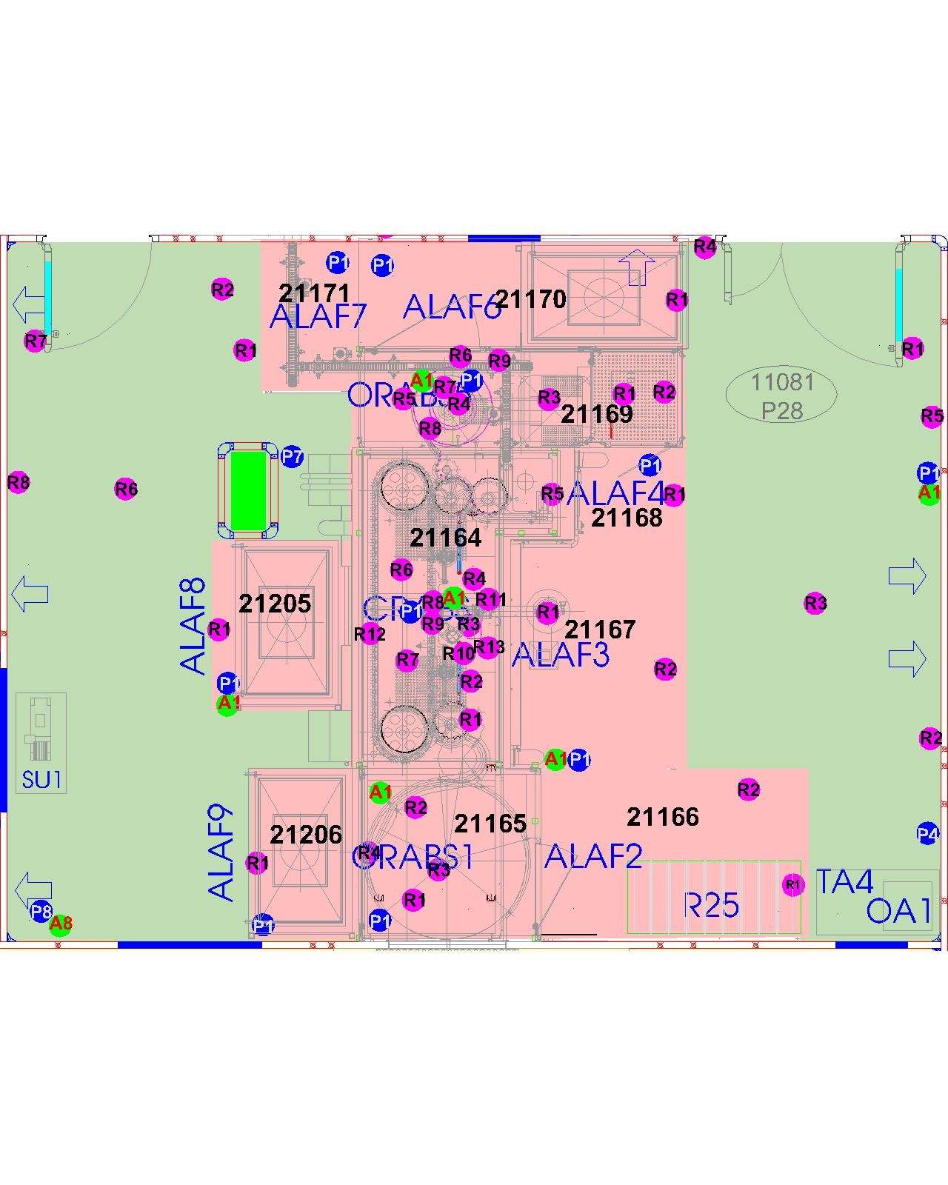

Phòng niềng / *Capping room* (11082)

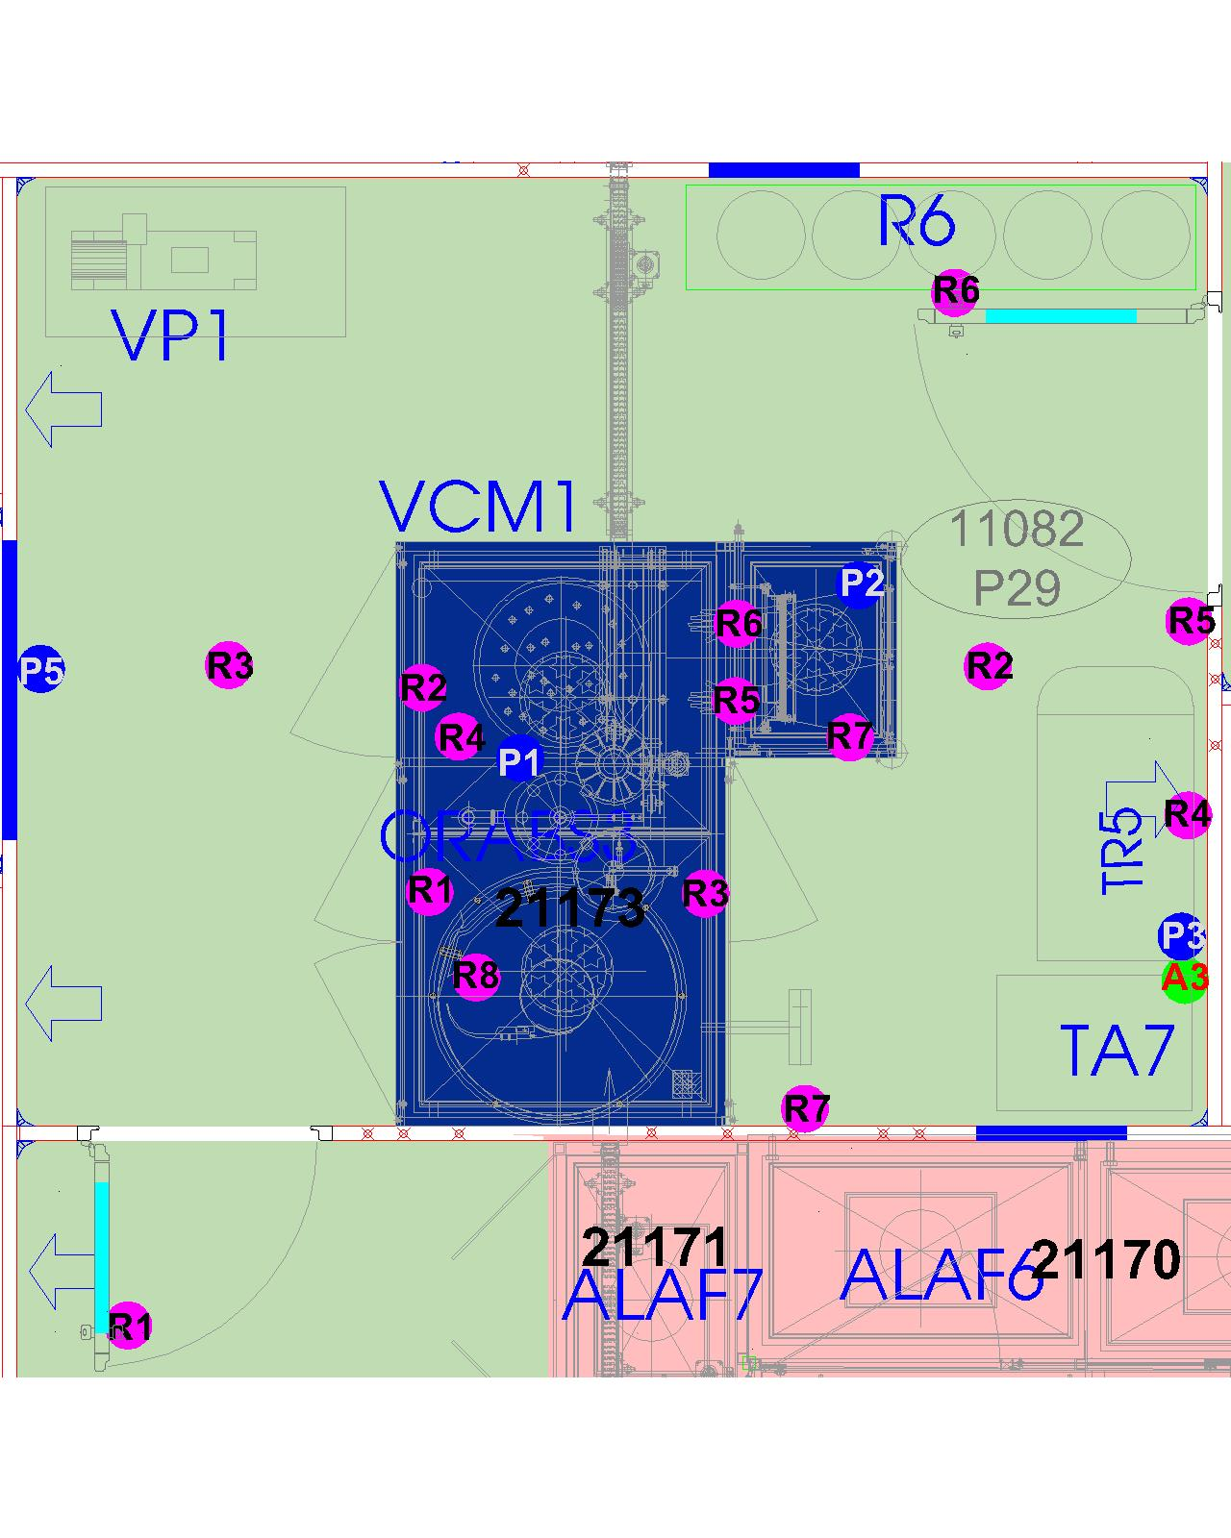

Phòng chờ / *Receiving room* (11080)

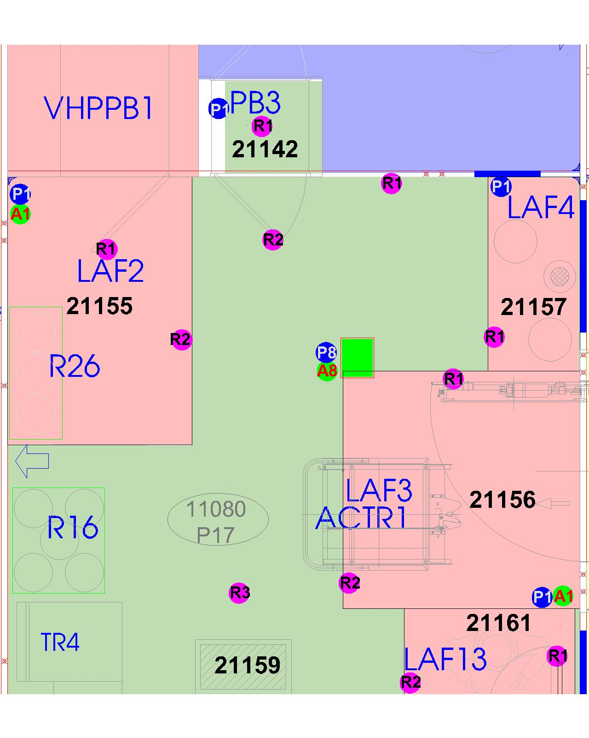

**Phòng chờ (tiếp theo) / *Receiving room (continued)* (11080)**

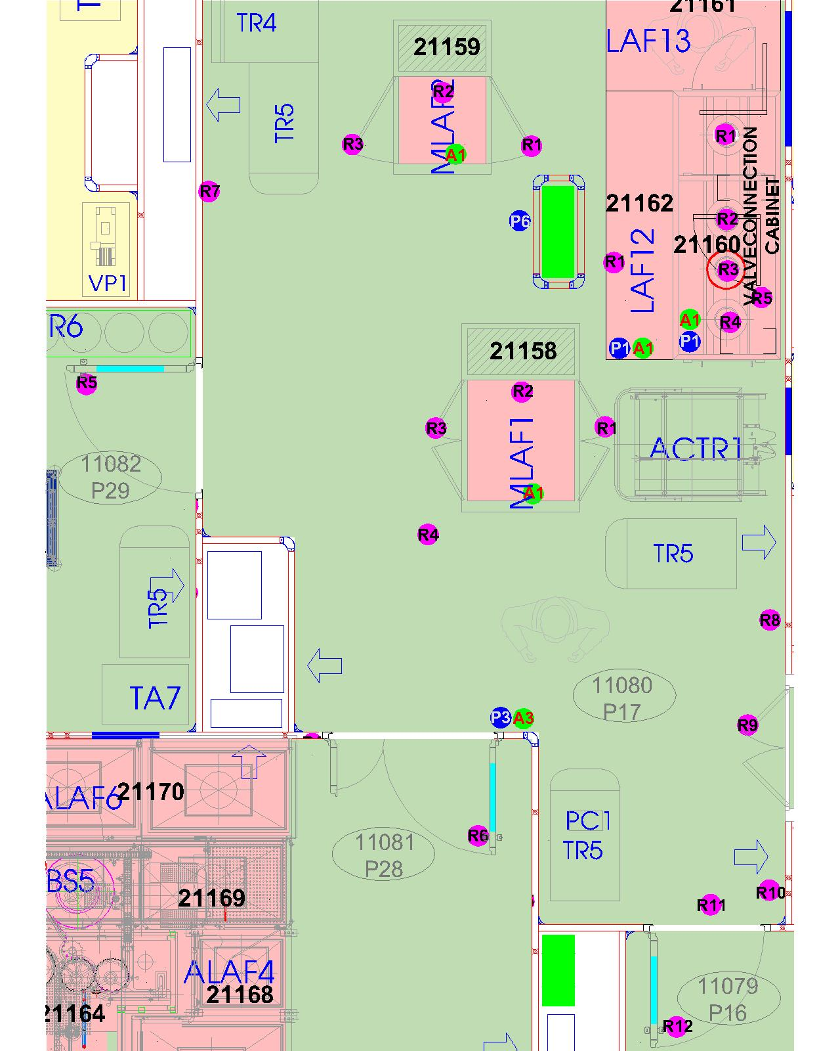

**Phòng đệm 3 / *Buffer room 3* (11079)**

**Phòng thay trang phục 2 (khu vực vô trùng) / *Gowning room 2 (aseptic area)* (11076)**

**Lối ra 1 (khu vực vô trùng) / *Return room 1 (aseptic area)* (11077)**

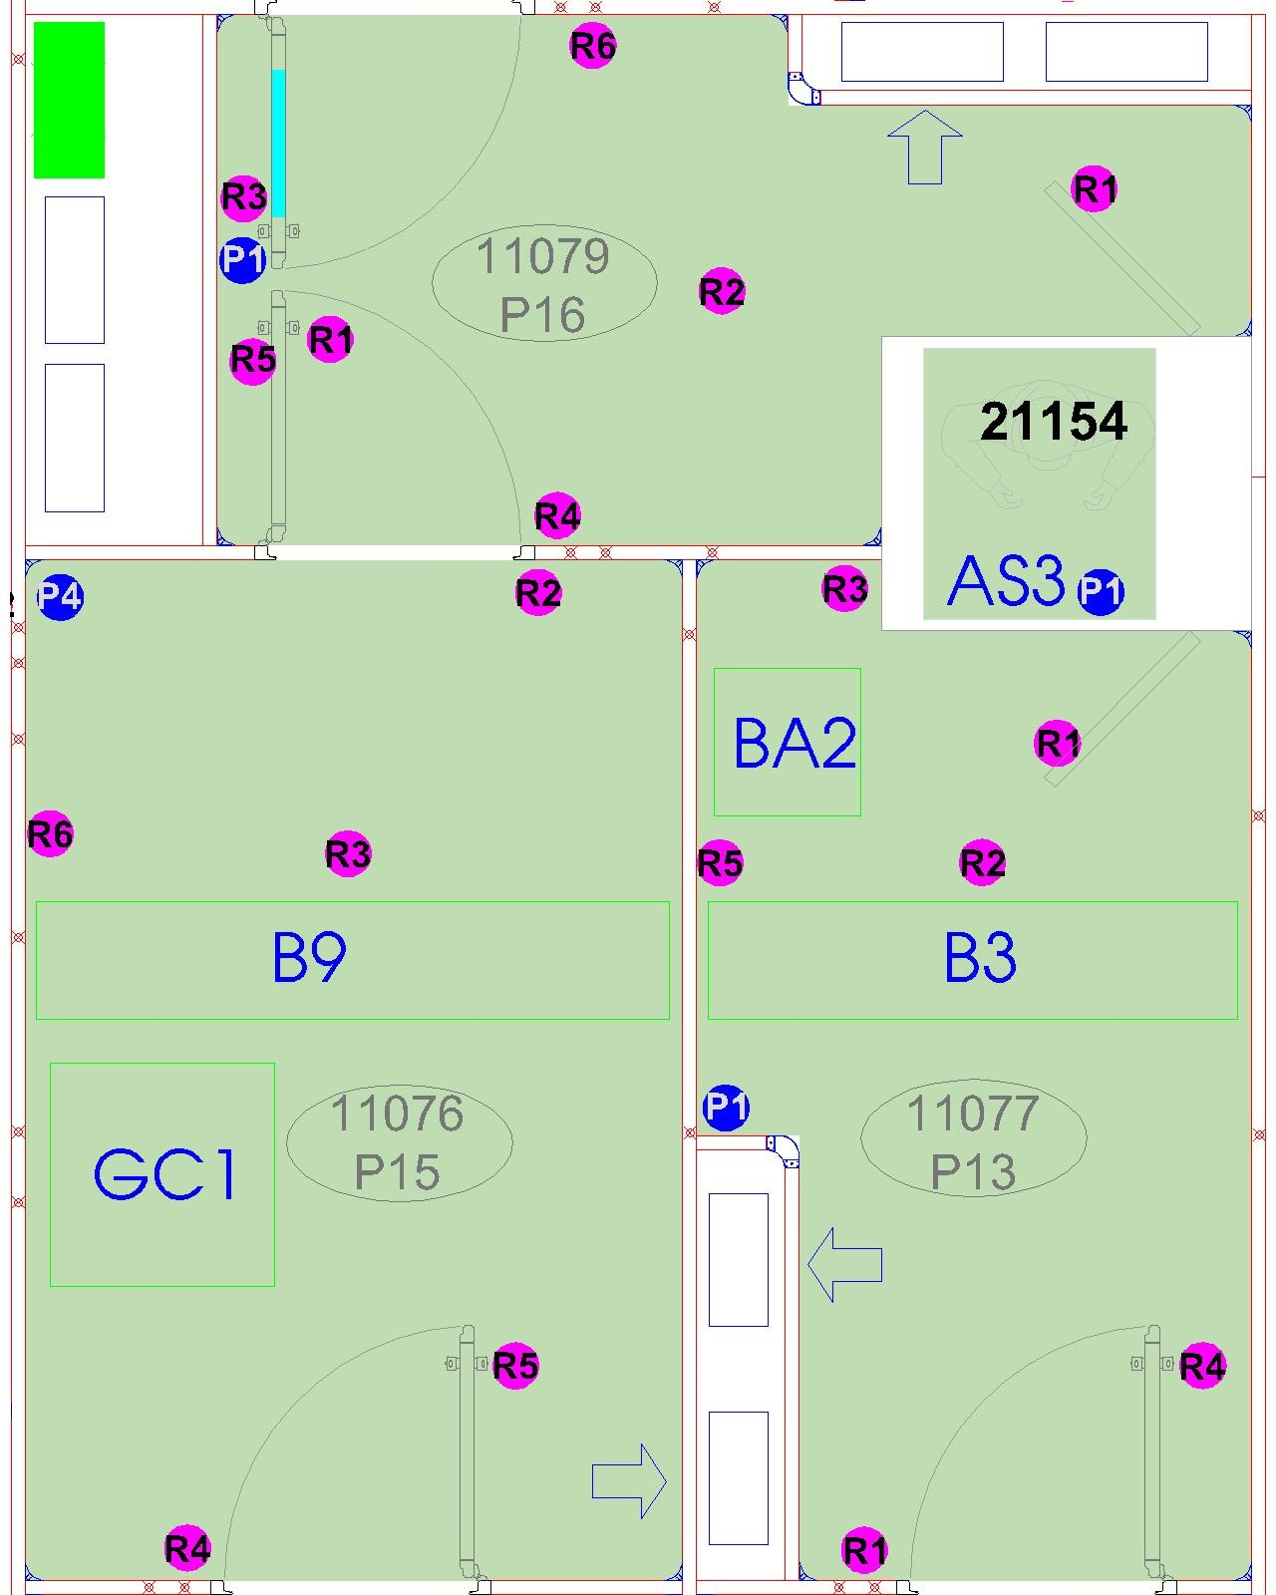

**Phòng thay trang phục 1 (khu vực vô trùng) / *Gowning room 1 (aseptic area)* (11075)**

**Lối ra 2 (khu vực vô trùng) / *Return room 2 (aseptic area)* (11078)**

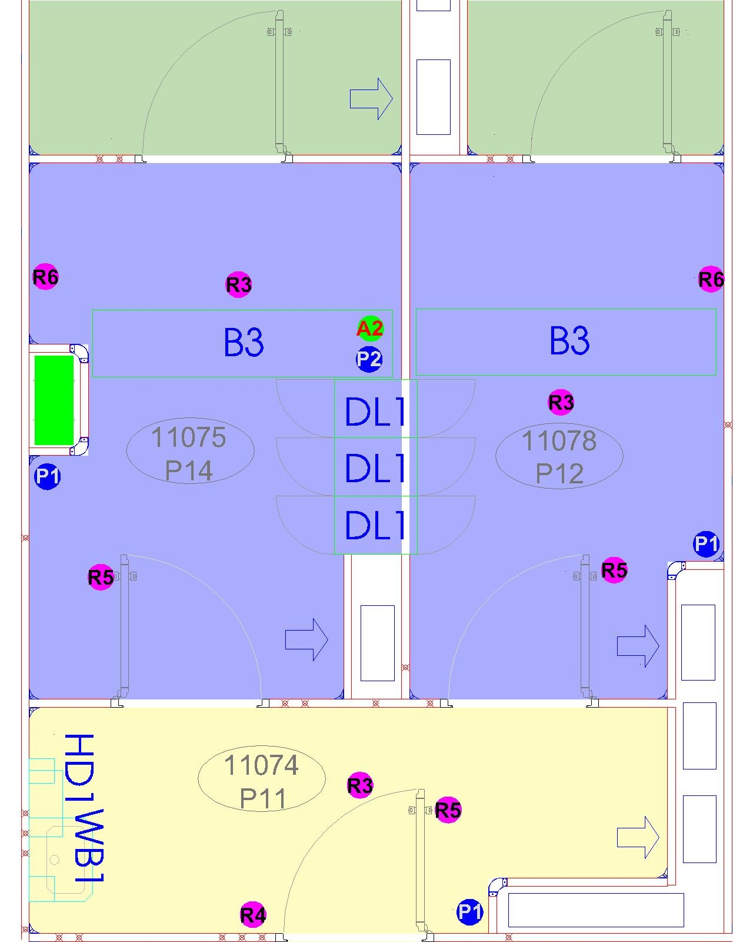

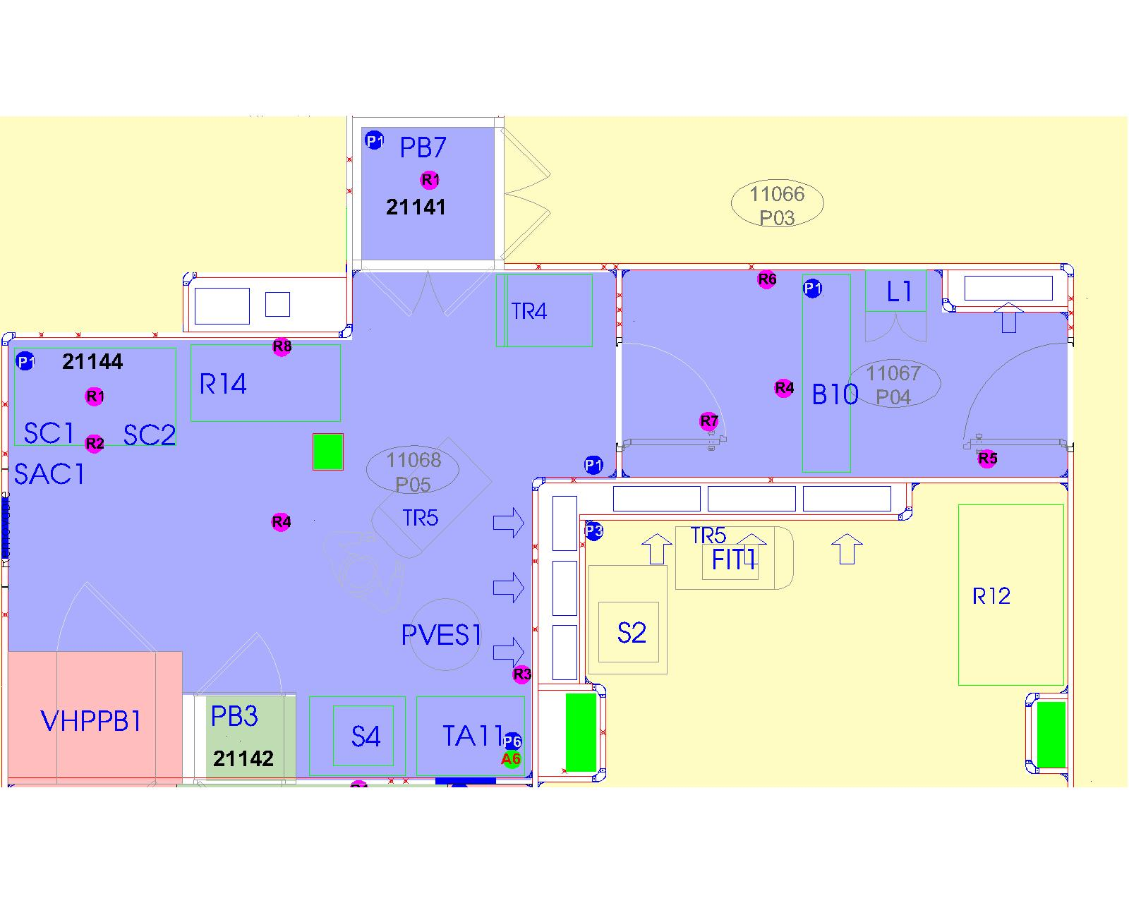Phòng chuẩn bị 1 / *Preparation room 1* (11068) Phòng thay trang phục 1 / *Gowning room 1* (11067)

Phòng chuẩn bị 2 / Preparation room 2 (11069)

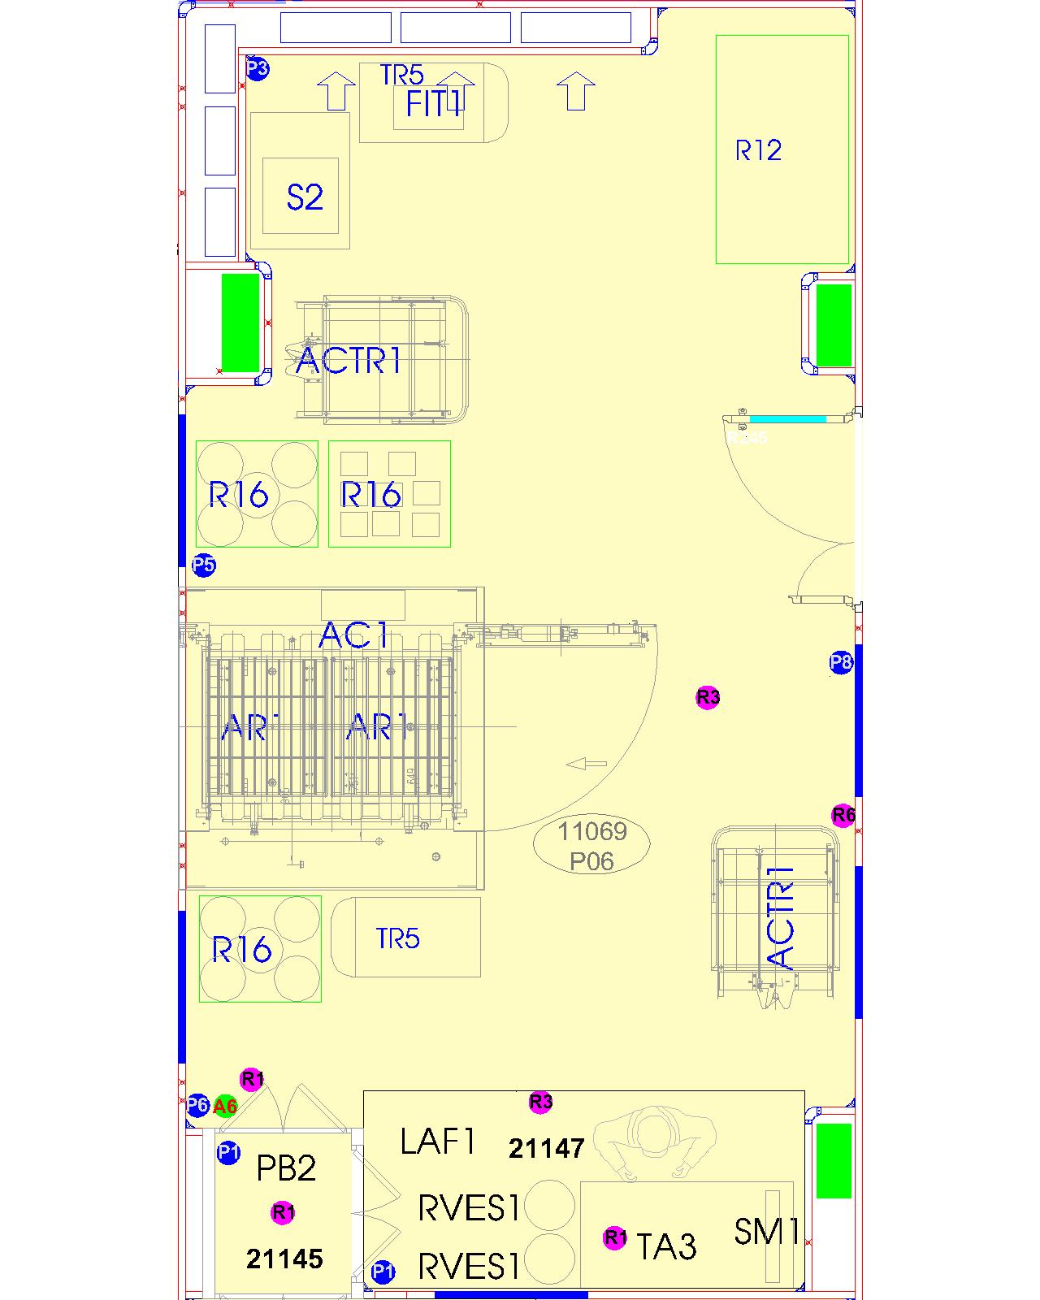

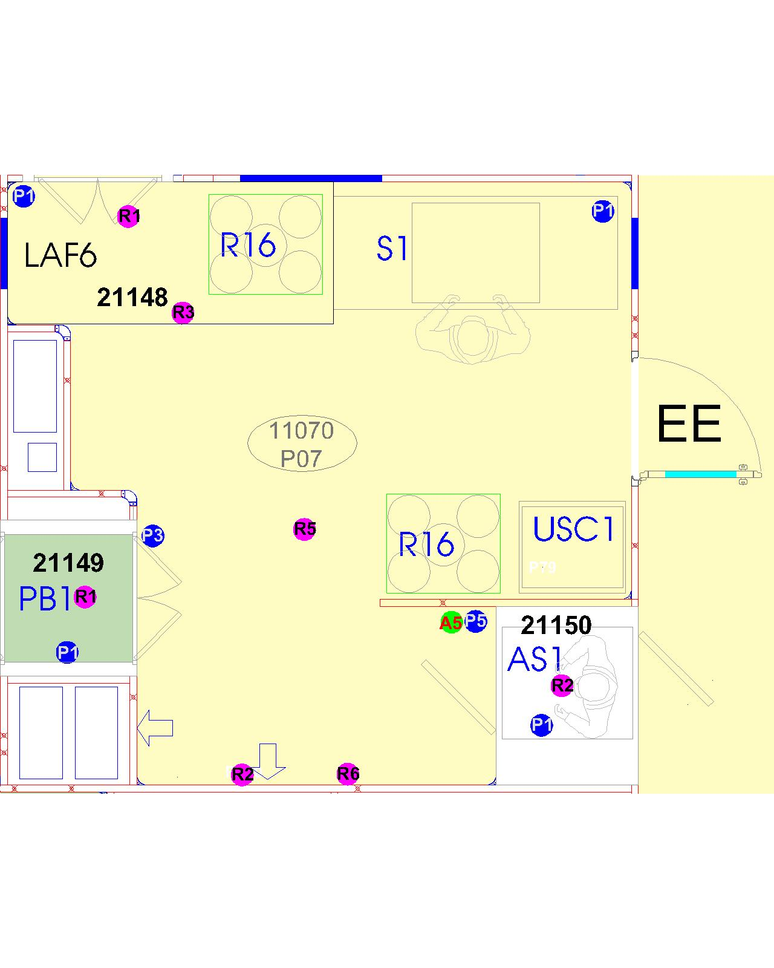Phòng rửa dụng cụ 1 / *Washing room 1 (*11070)

Airlock chai lọ / *Vial airlock* (11071)

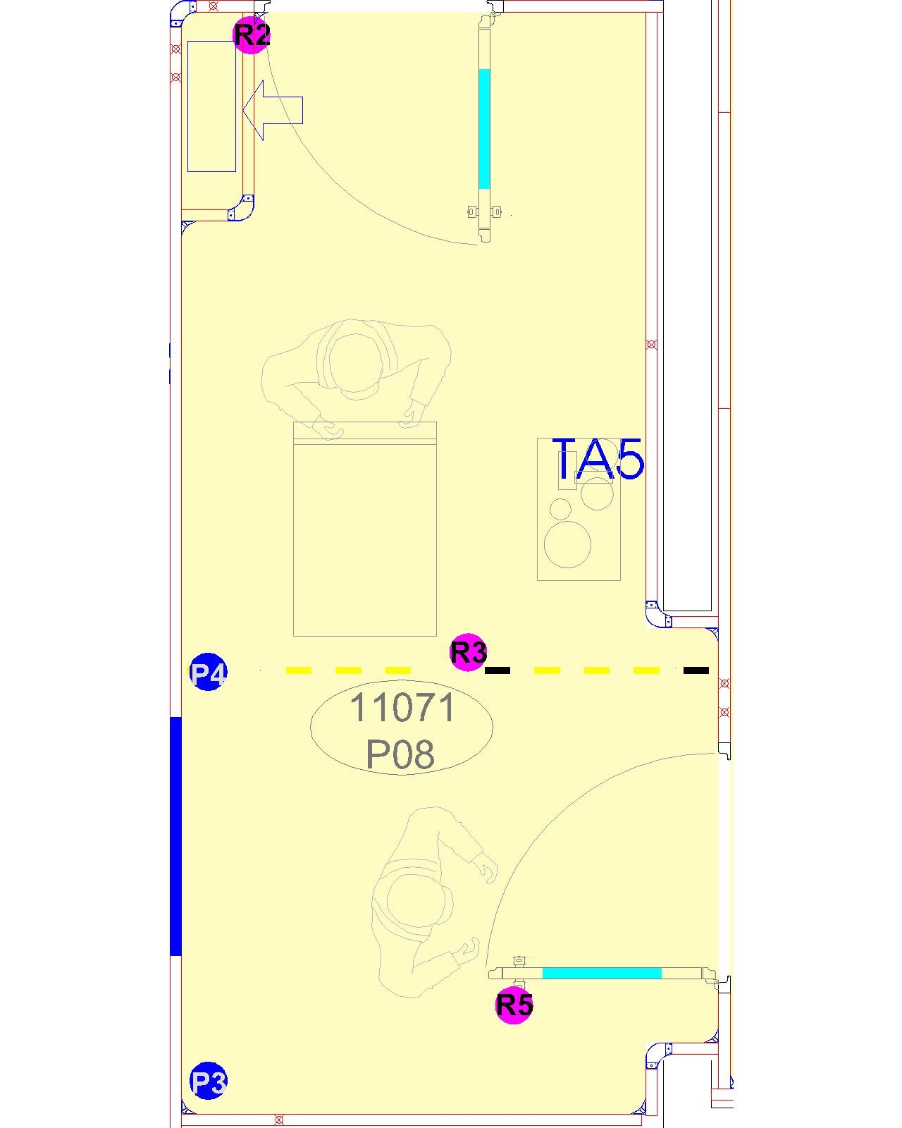

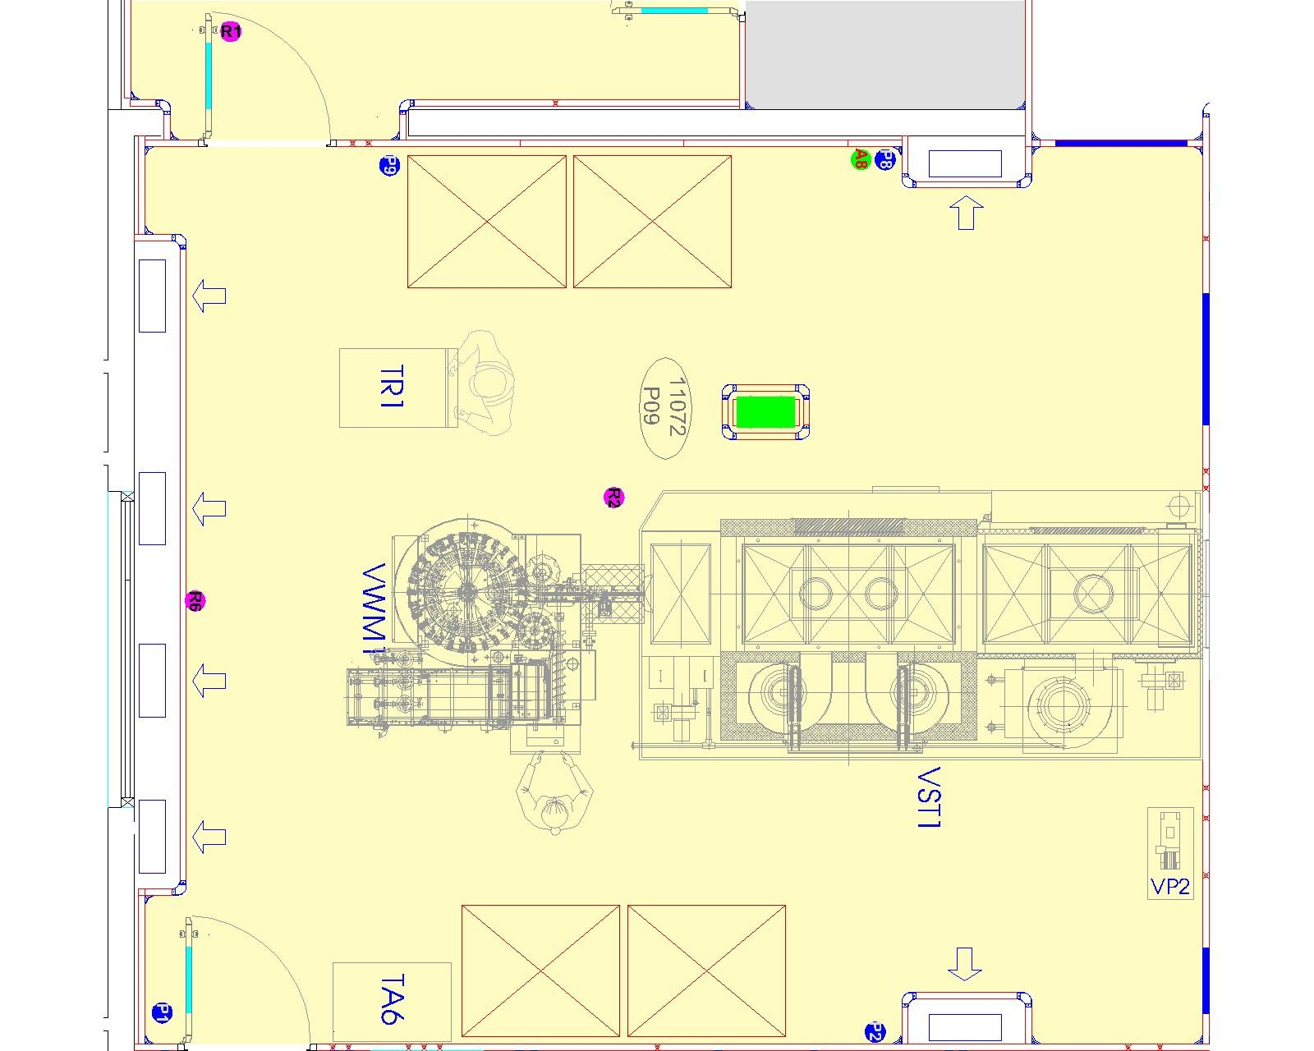Phòng rửa & khử chí nhiệt tố chai lọ / *Vial washing & depyrogenation room* (11072)

Phòng rửa dụng cụ 2 / *Washing room 2* (11089)

Phòng dụng cụ vệ sinh 1 / *Cleaning tool room 1* (11099)

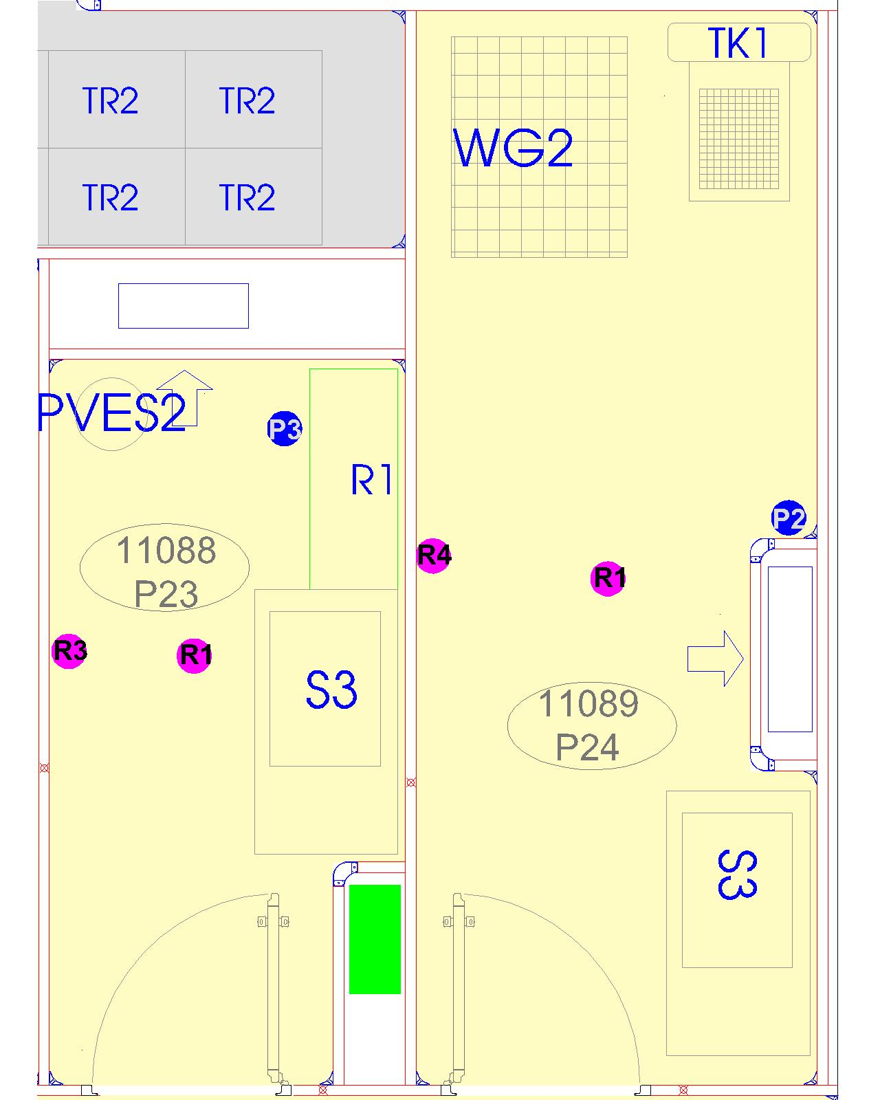**Phòng biệt trữ 1 / *Staging room 1* (11083)**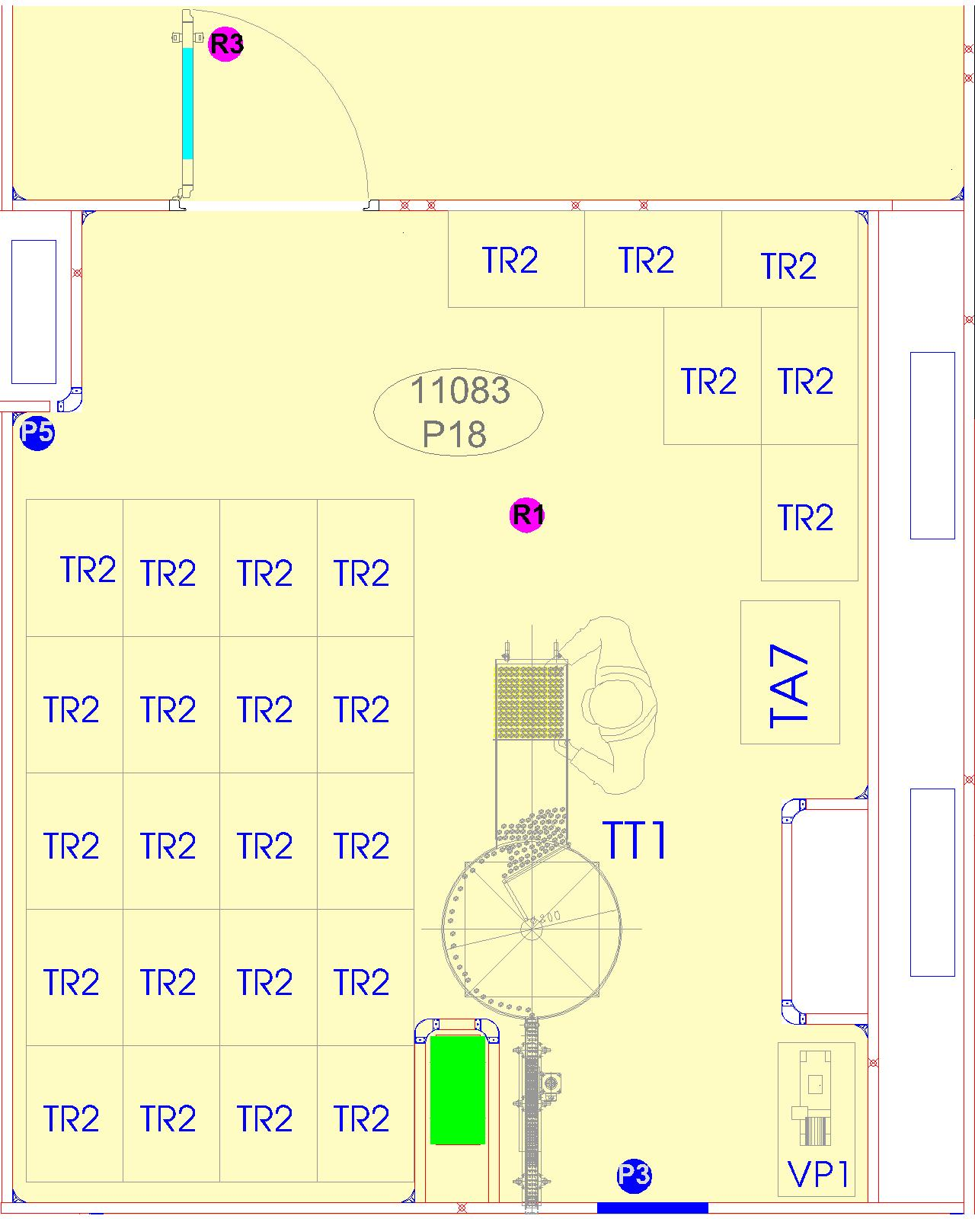

Phòng soi & dán nhãn / *Visual inspection & labelling room* (11084)

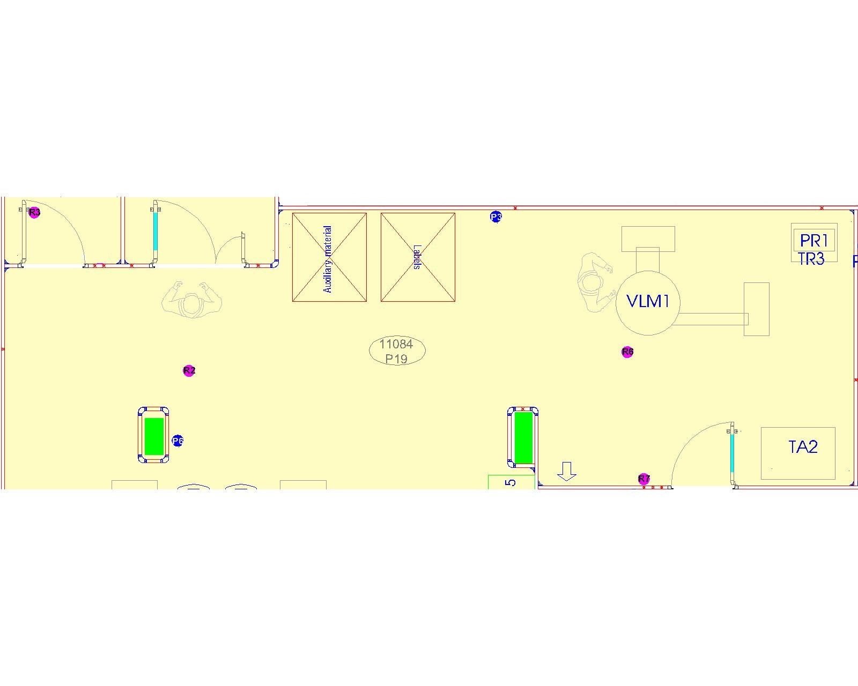

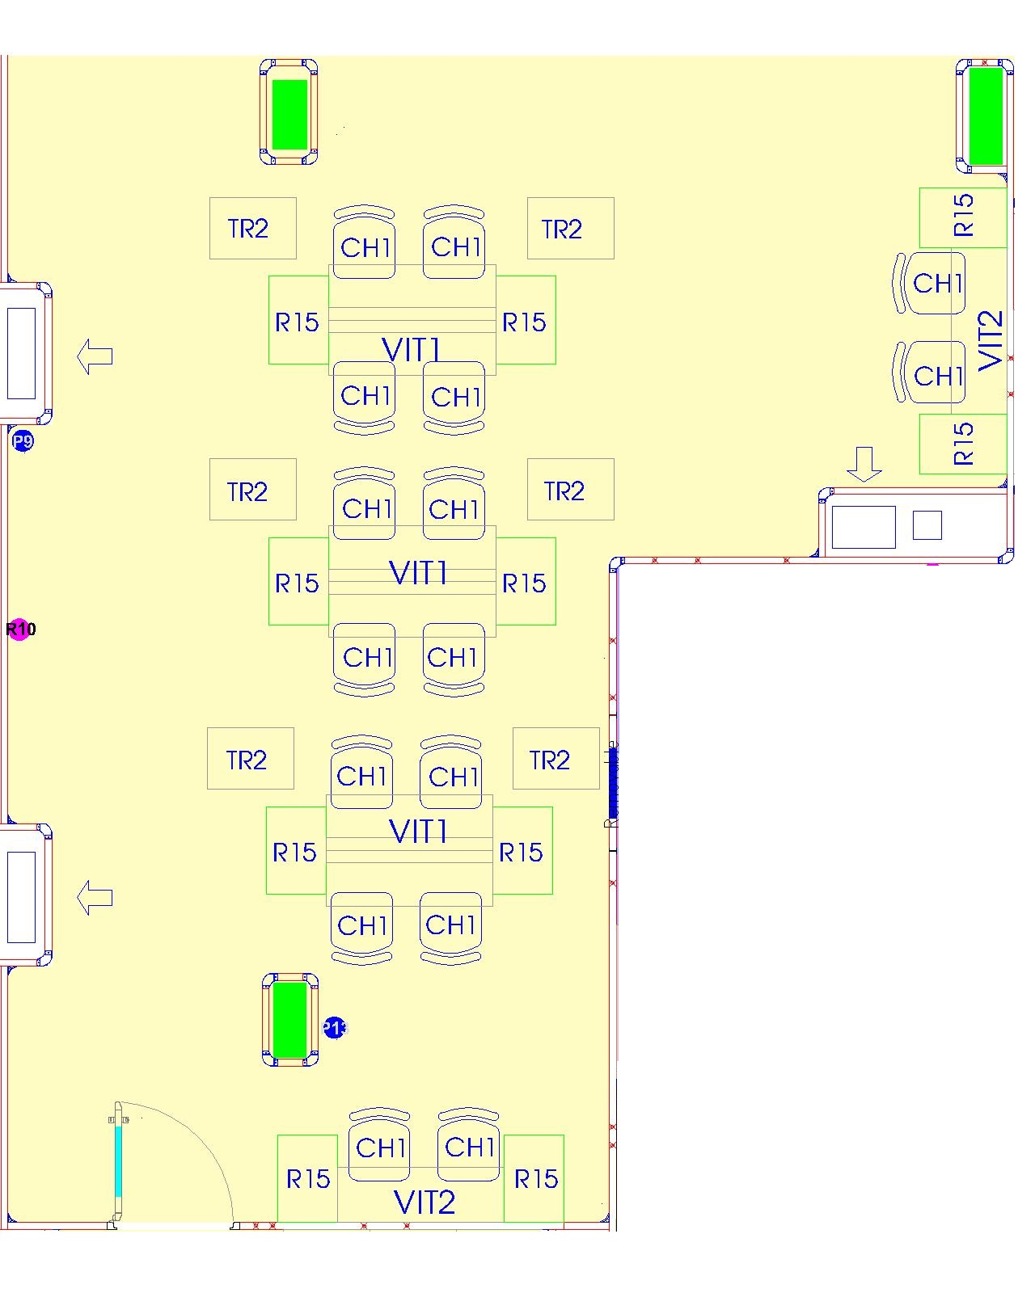Phòng soi & dán nhãn (tiếp theo) / *Visual inspection & labelling room (continued)* (11084)

Phòng thay trang phục 2 / *Gowning room 2* (11090)

Airlock nguyên vật liệu 3 / *Material airlock 3* (11091)

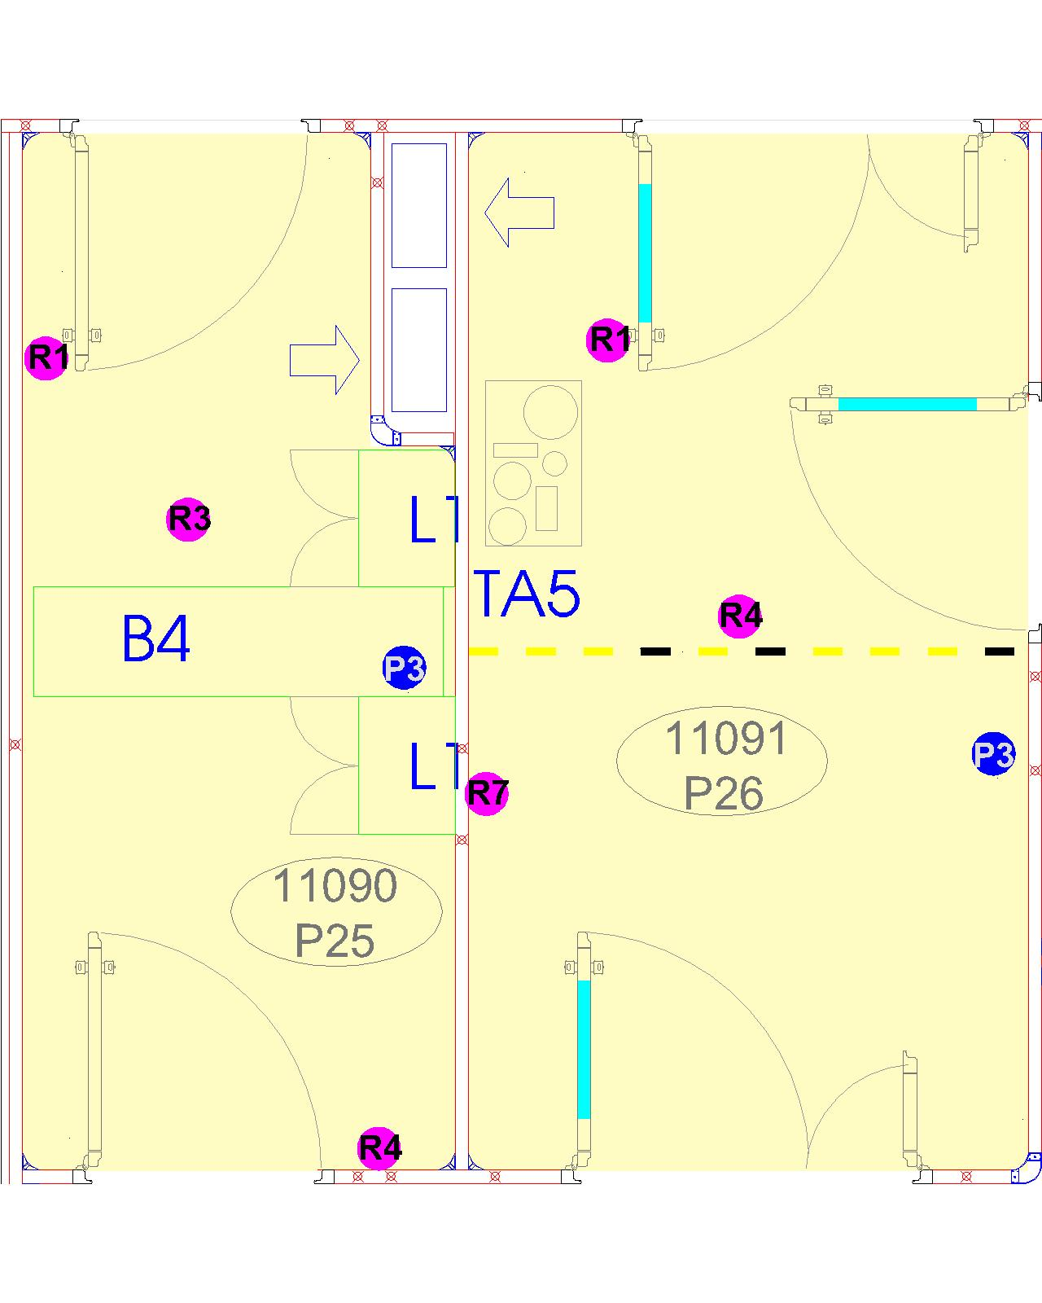

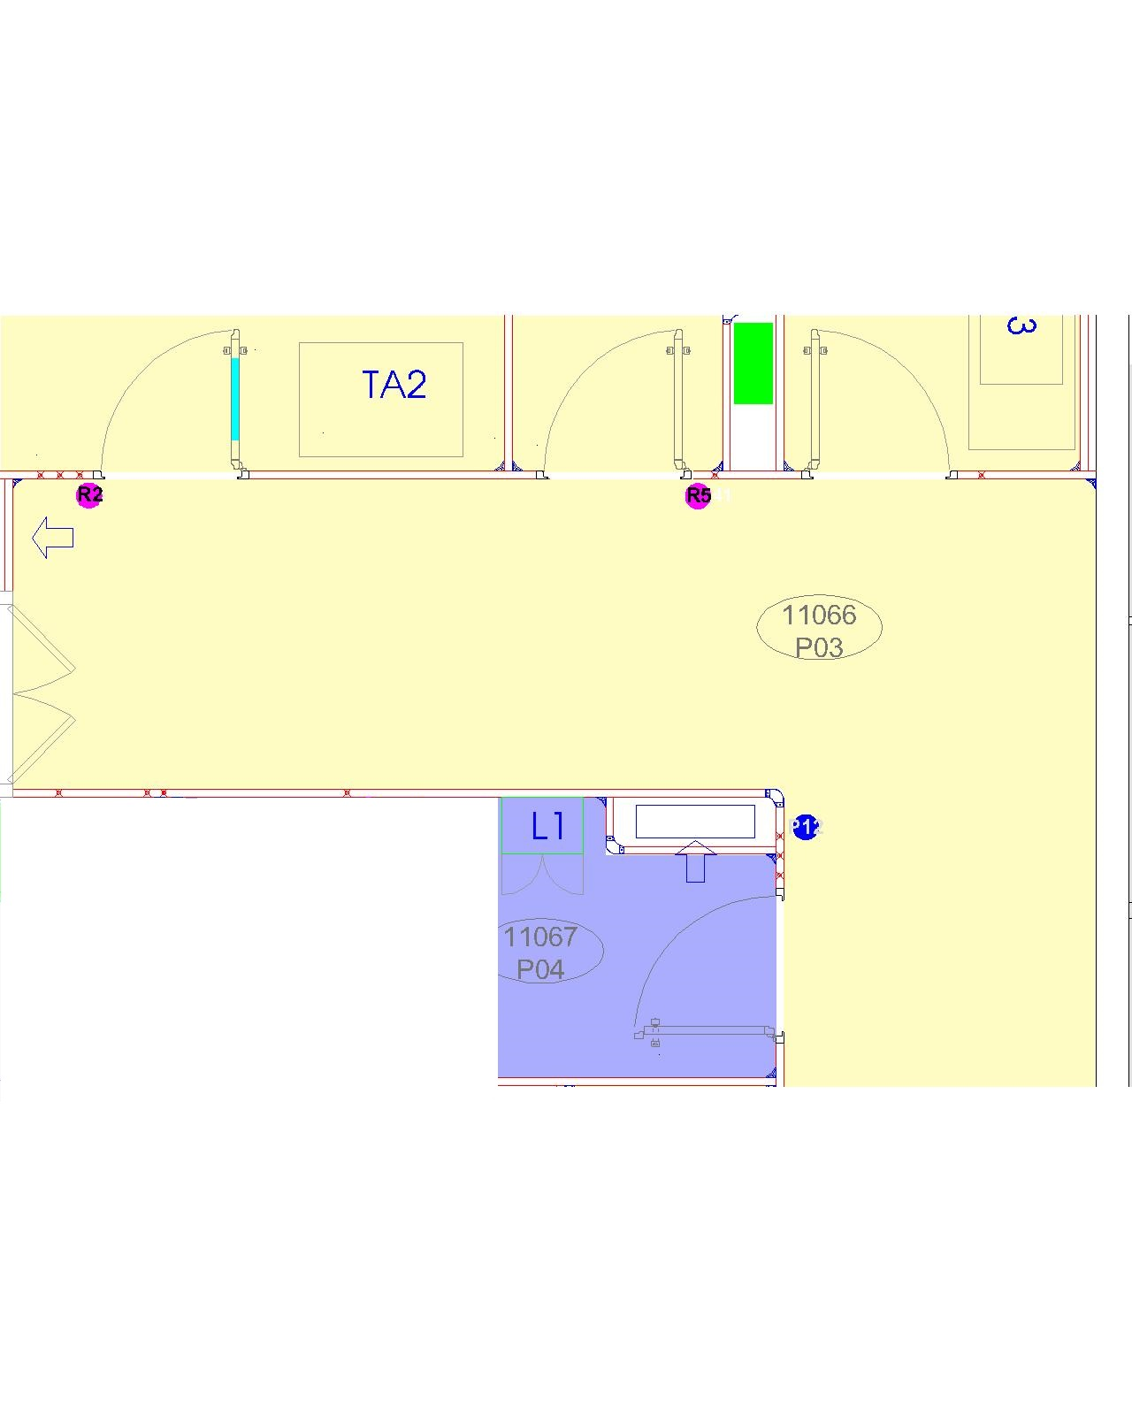Hành lang sạch 1 / *Clean corridor 1* (11066)

Hành lang sạch 1 (tiếp theo) / *Clean corridor 1 (continued)* (11066)

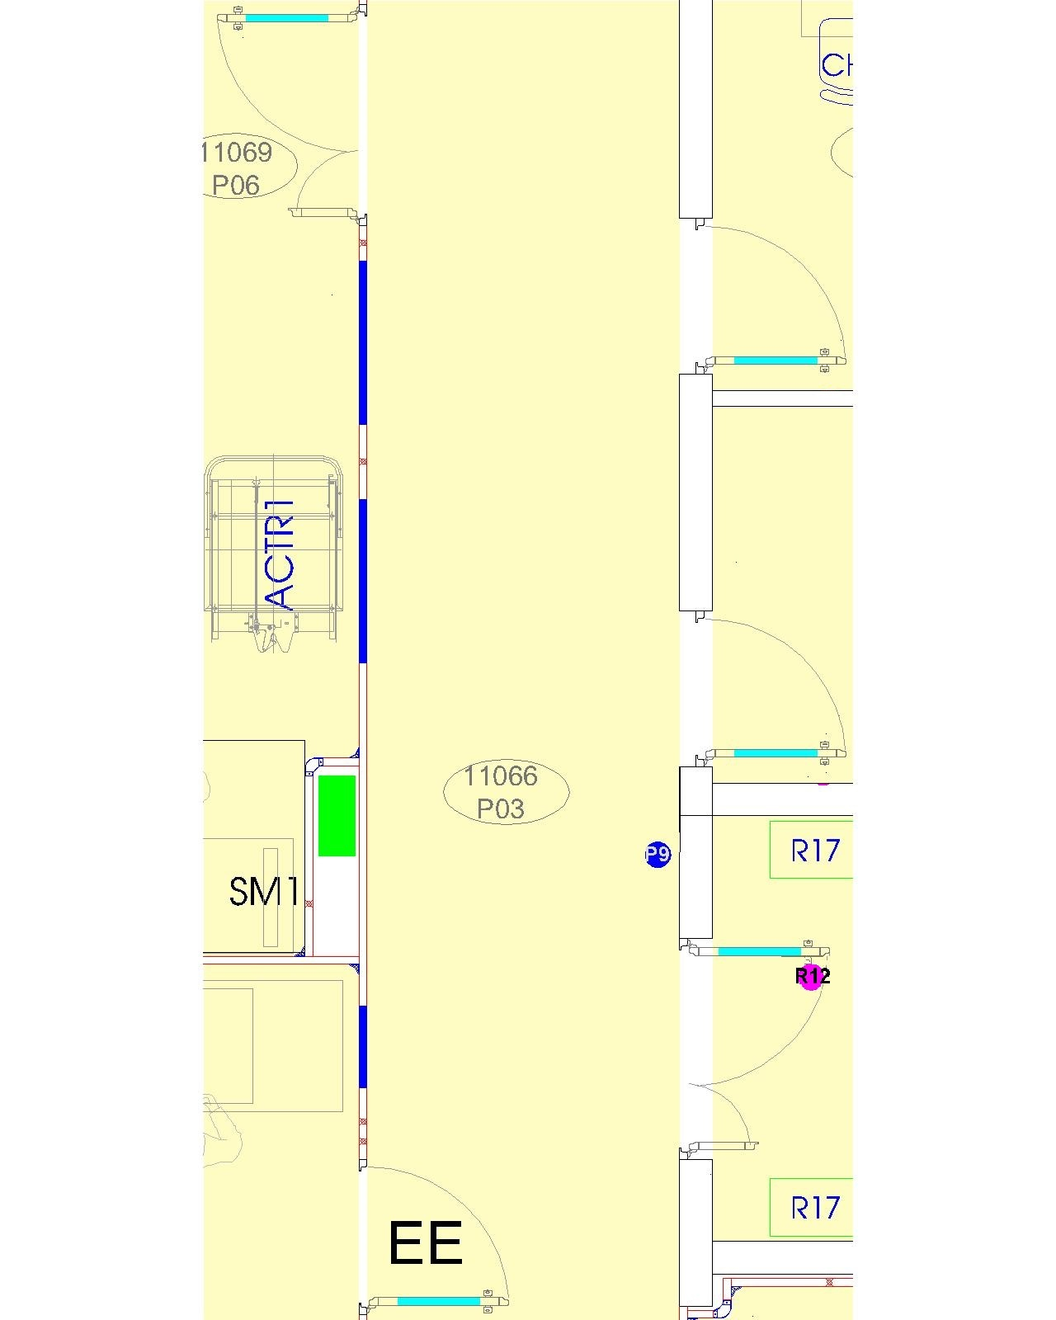**Hành lang sạch 1 (tiếp theo) / *Clean corridor 1 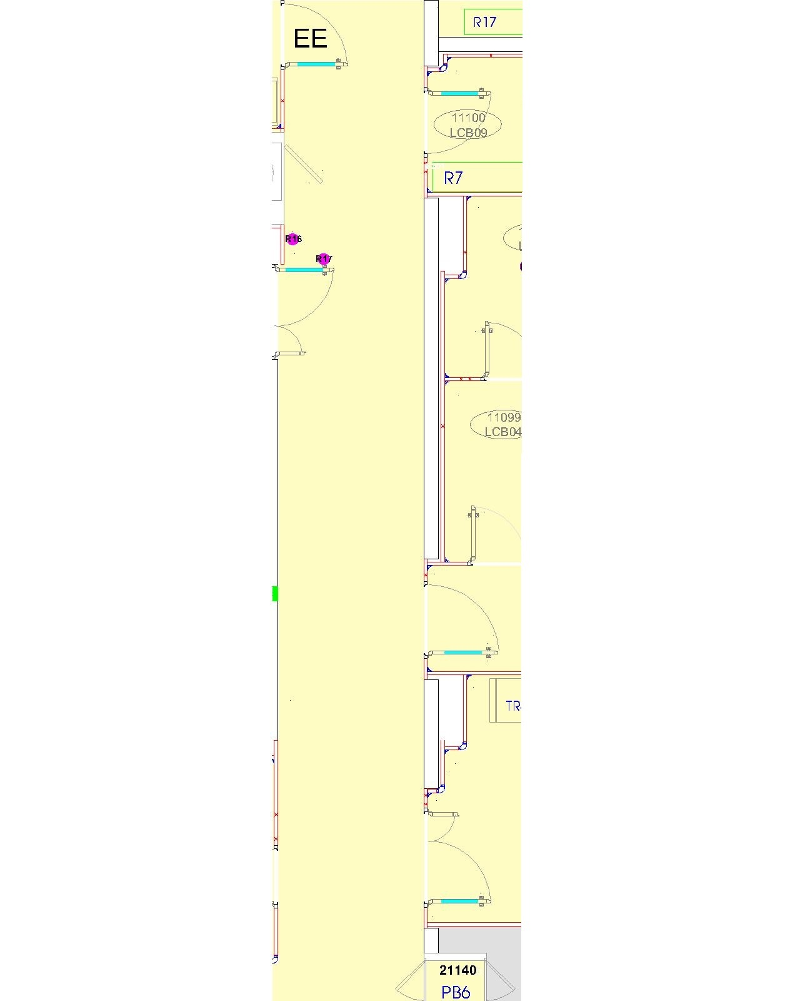(continued)* (11066)**

**Hành lang sạch 1 (tiếp theo) / *Clean corridor 1 (continued)* (11066)**

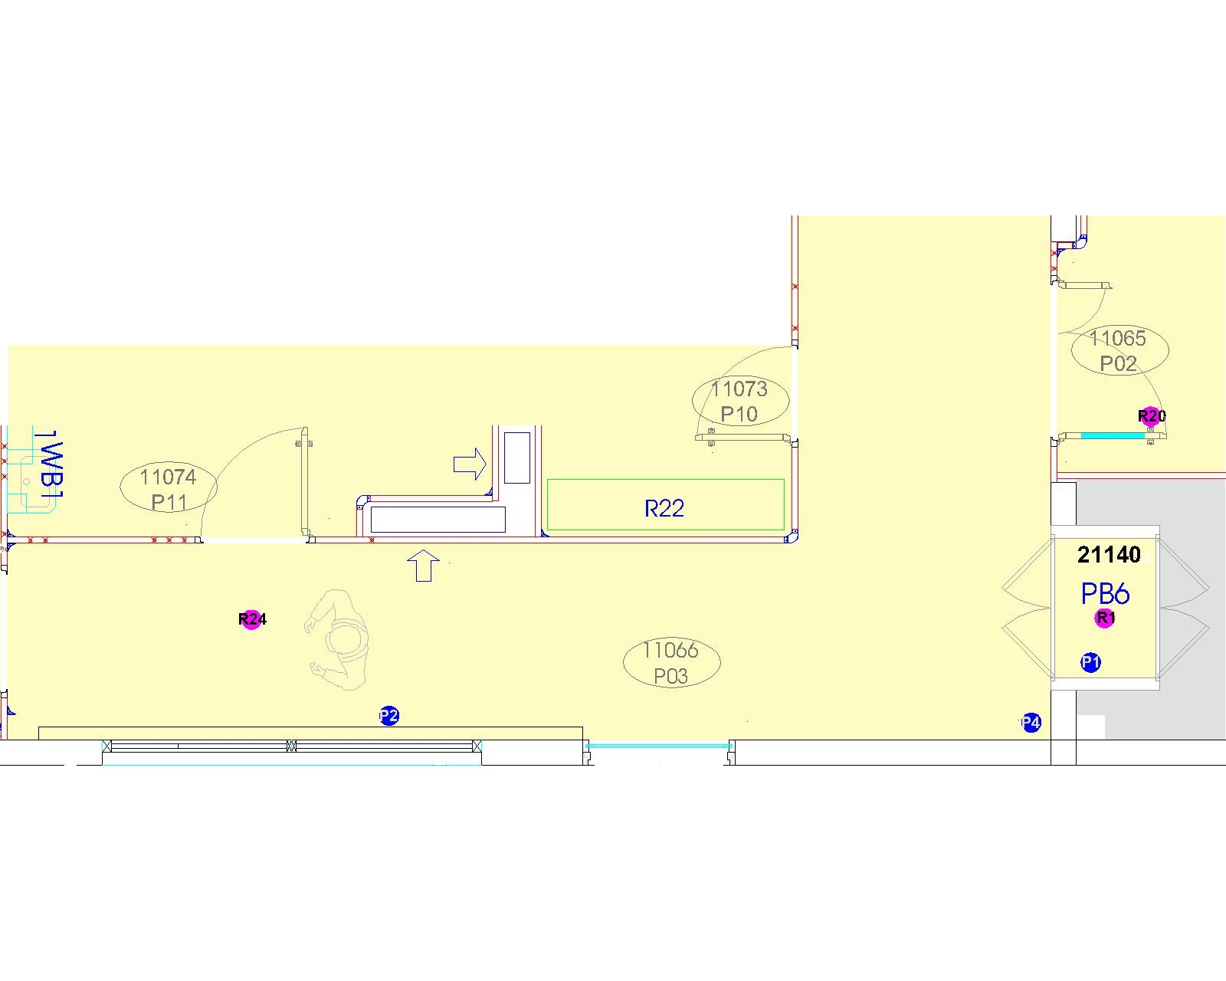

**Ph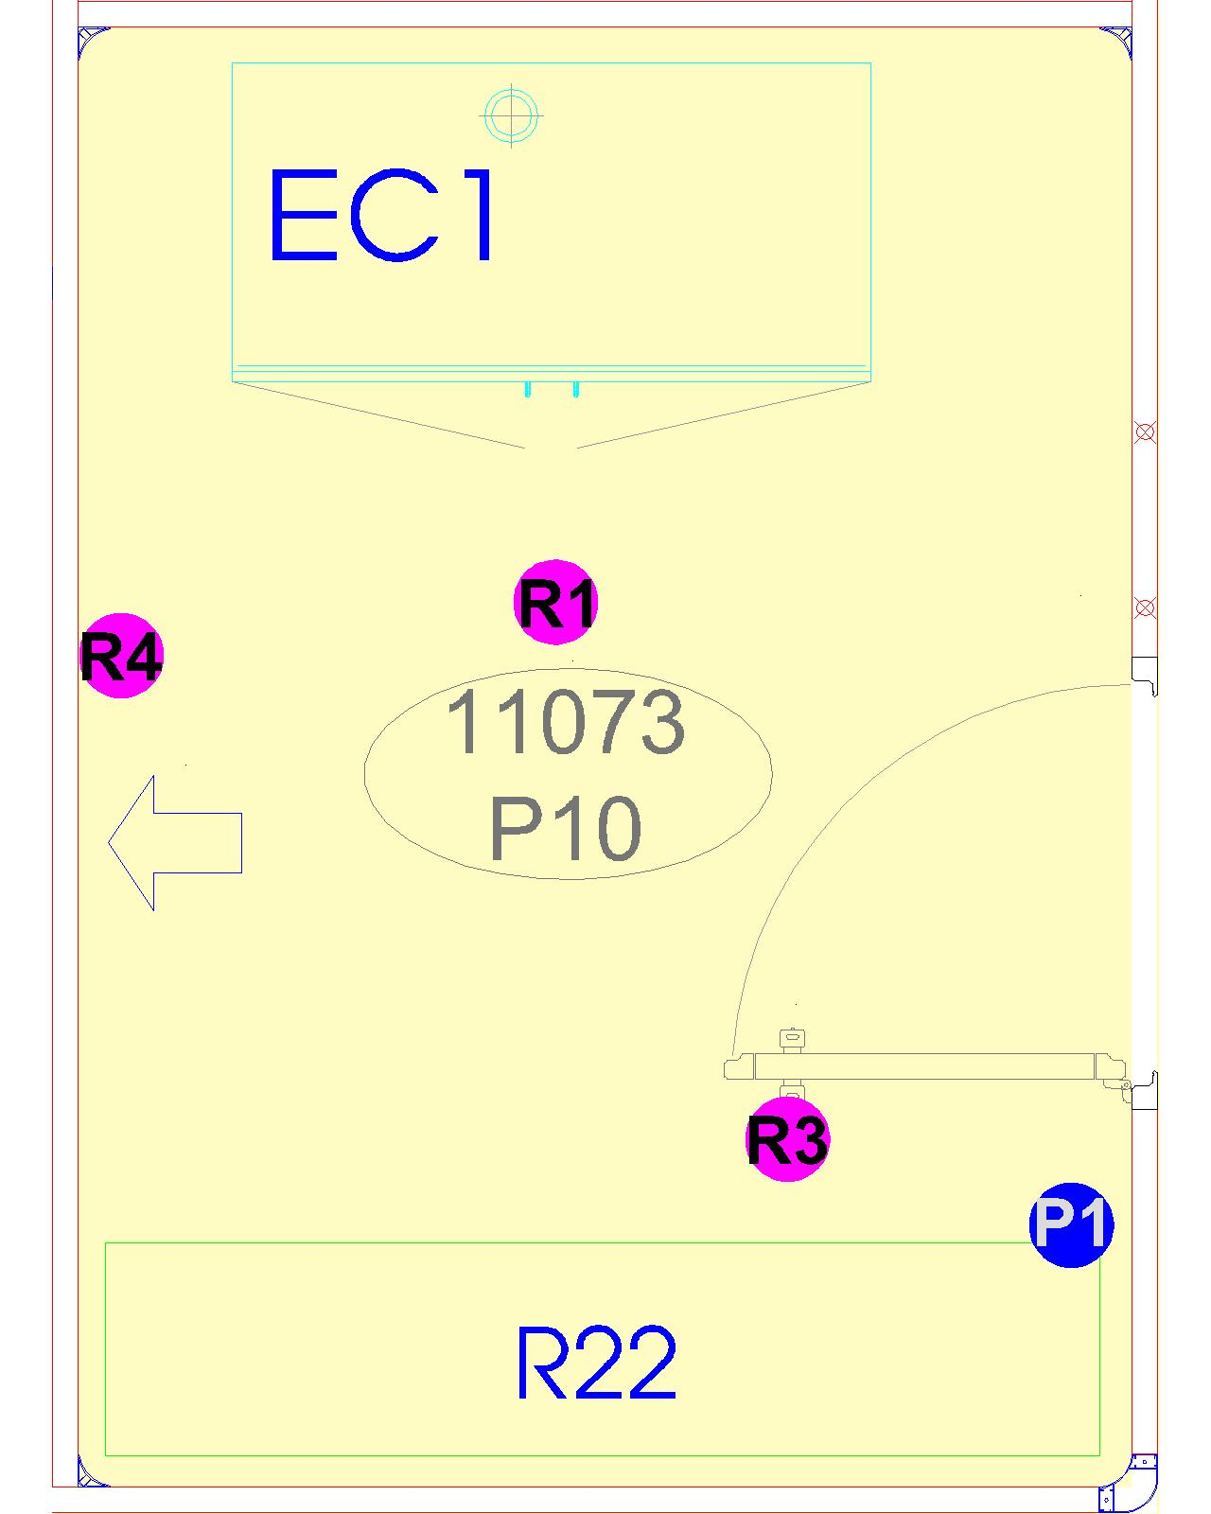òng bảo quản / *Auxiliary room* (11073)**

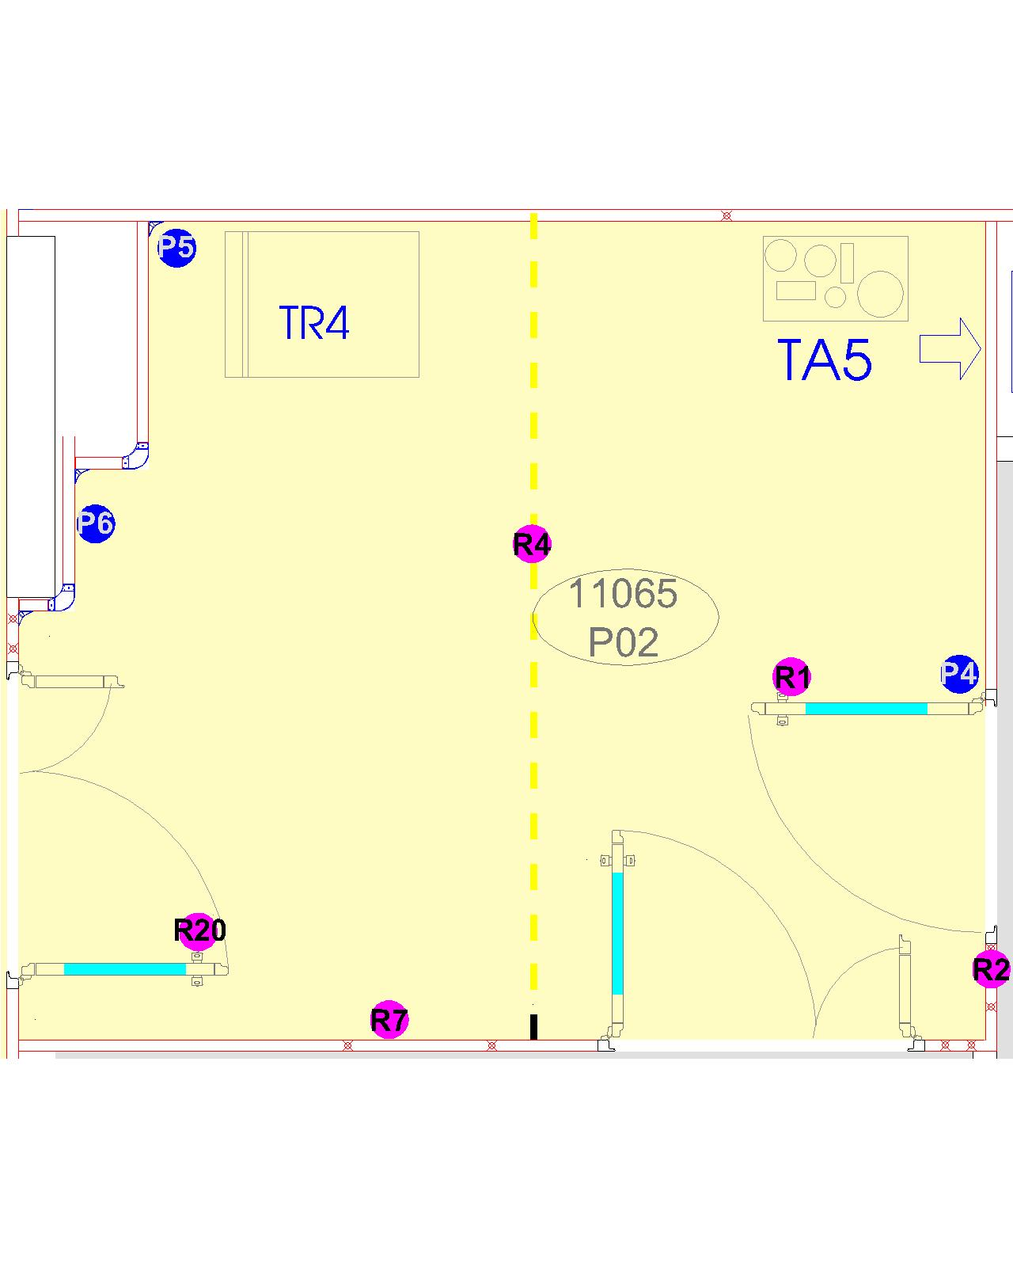**Airlock nguyên vật liệu 2 / *Material airlock 2* (11065)**

**Phòng giặt 2 / *Washing room - Laundry 2* (11094)**

**Phòng chuyển trang phục 1 / *Garment storage room 1* (11093)**

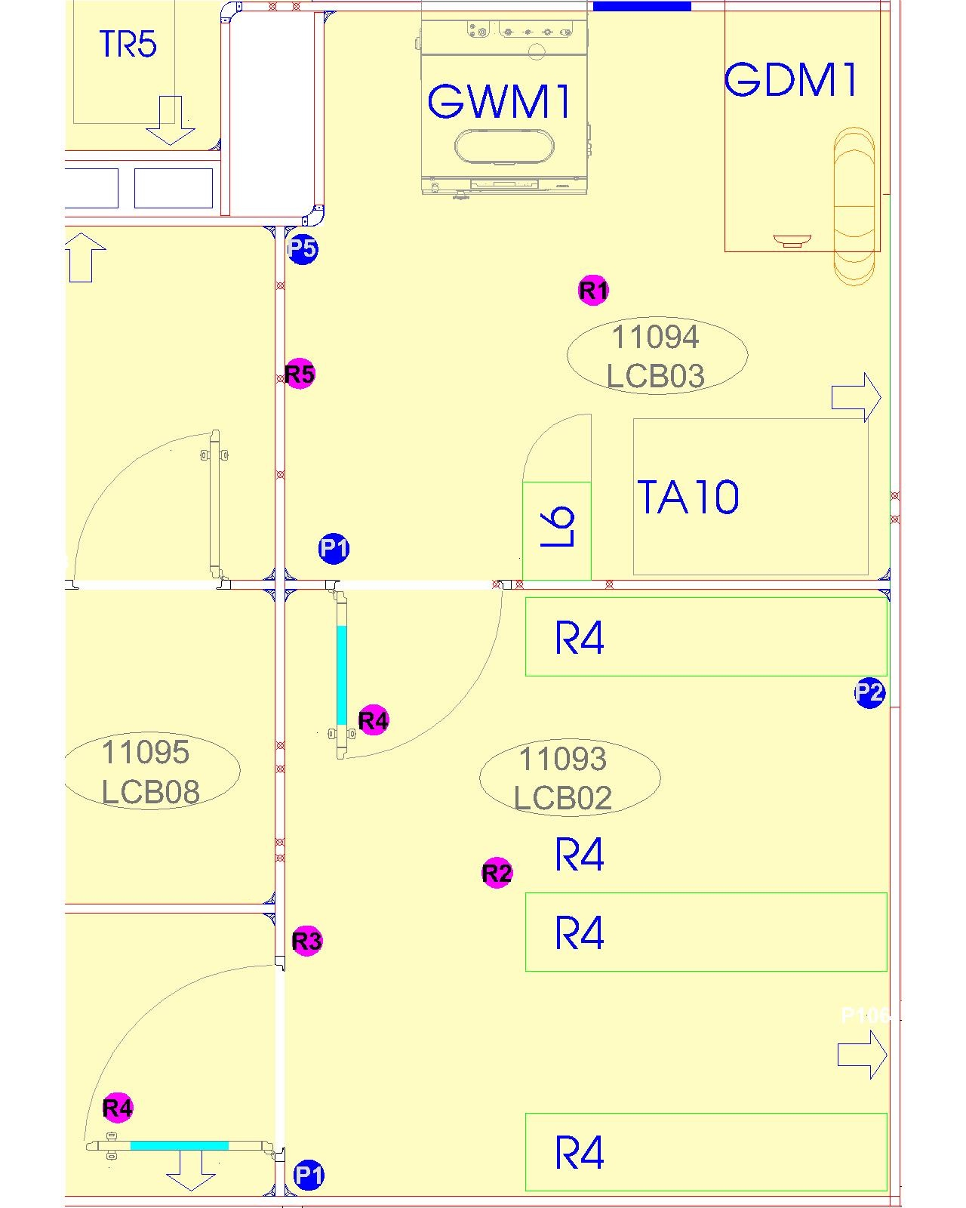

**Phòng xếp trang phục / *Garment packaging room*** **(11097)**

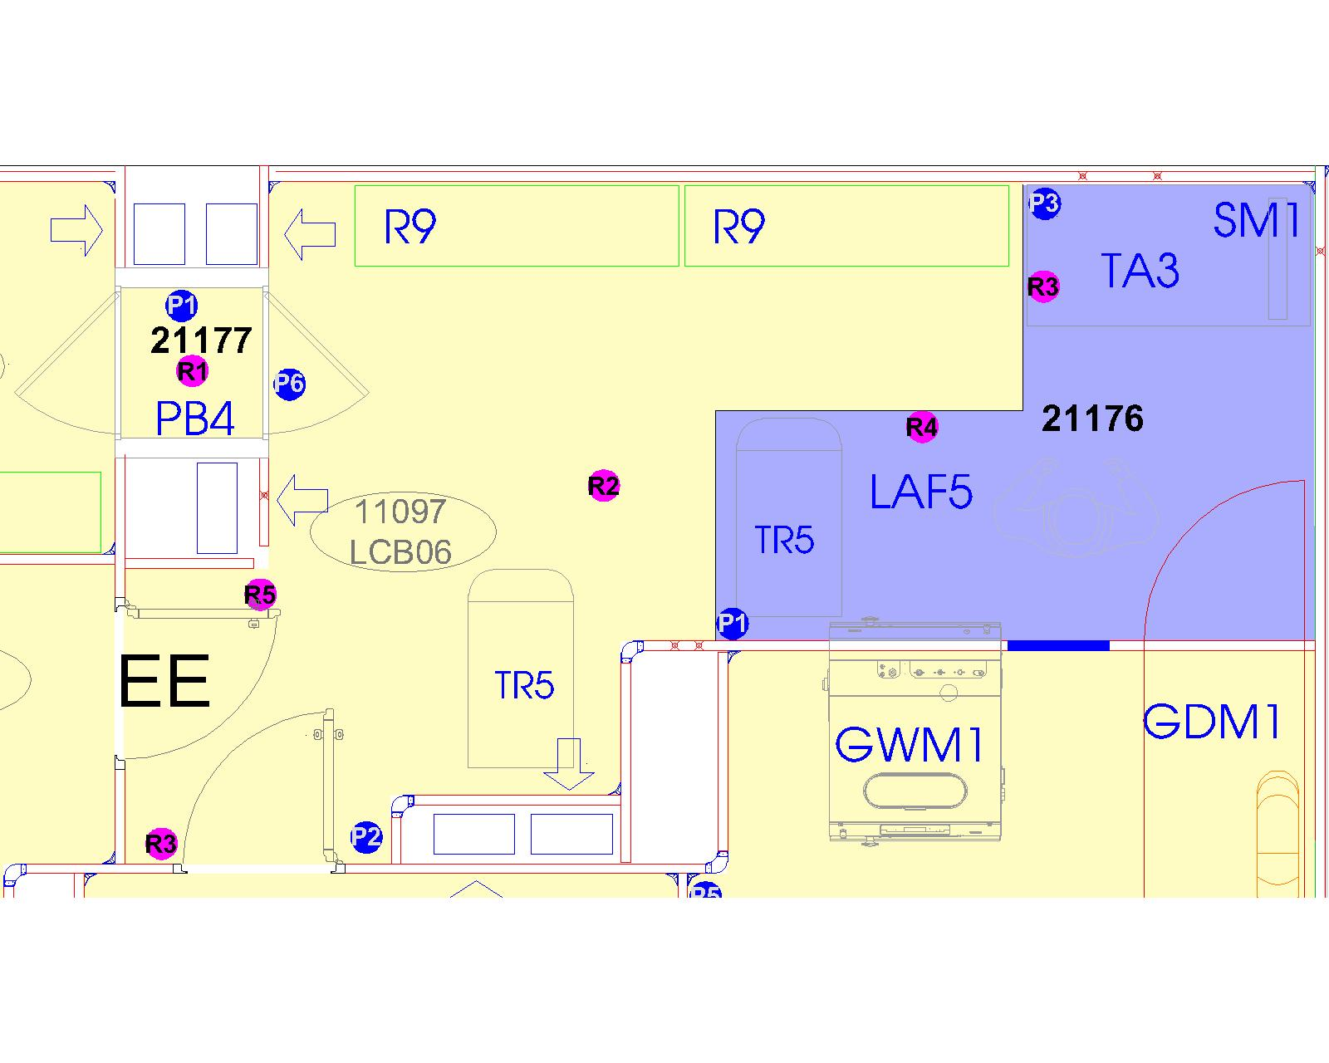

**Phòng đệm 4 / *Buffer room 4* (11096)**

**Phòng thay trang phục 2 / *Gowning room 2* (11095)**

**Phòng bảo quản 3 / *Auxiliary room 3 (11098)***

**Phòng bảo quản 2 / *Auxiliary room 2* (11099)**

**Hành lang sạch 2 / *Clean corridor 2* (11092)**

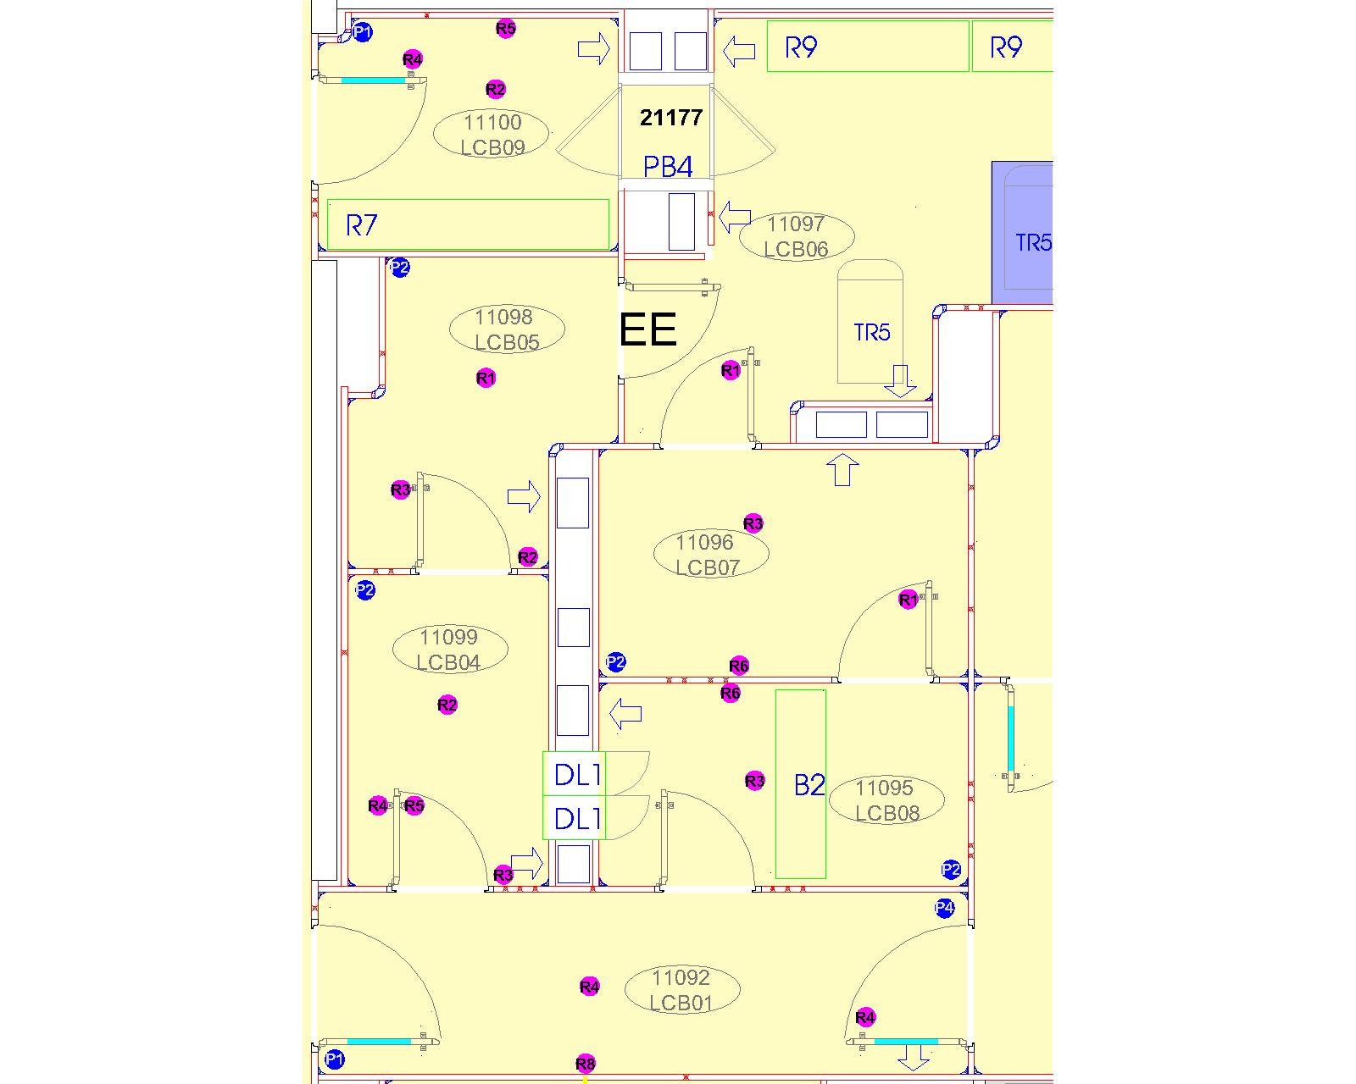

**Phòng chuyển trang phục 2 / *Garment storage room 2 (*11100)**

**Airlock nguyên liệu / *Raw material airlock* (11085)**

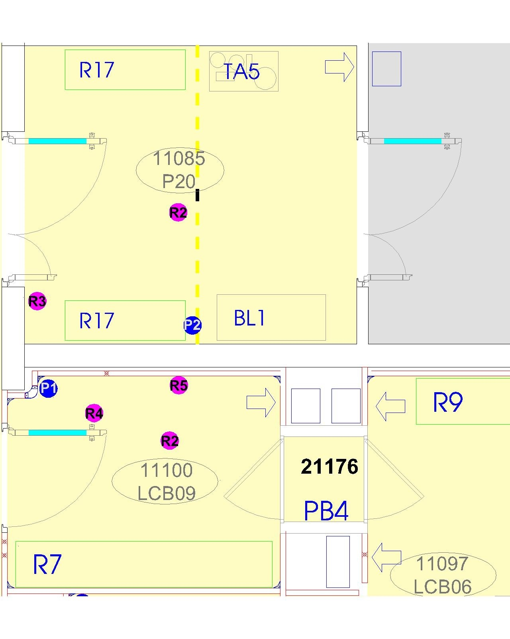

**Phòng IPC / *IPC office* (11086)**

**Phòng quản đốc / *Office* (11087)**

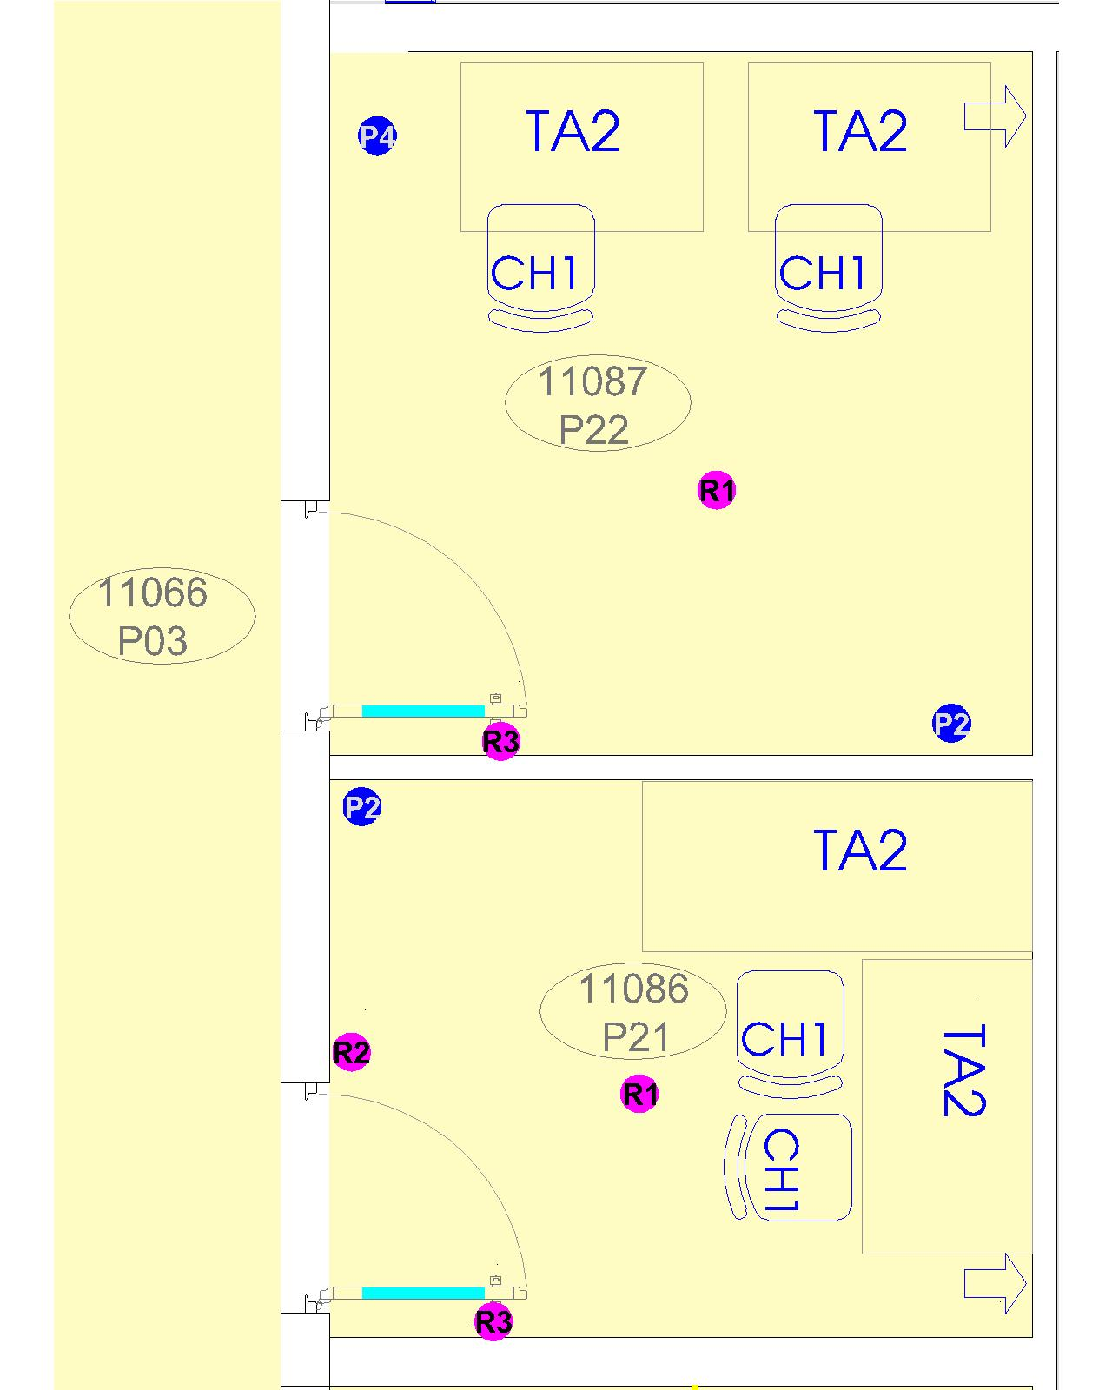

**Cầu thang / *Stairs* (11062)**

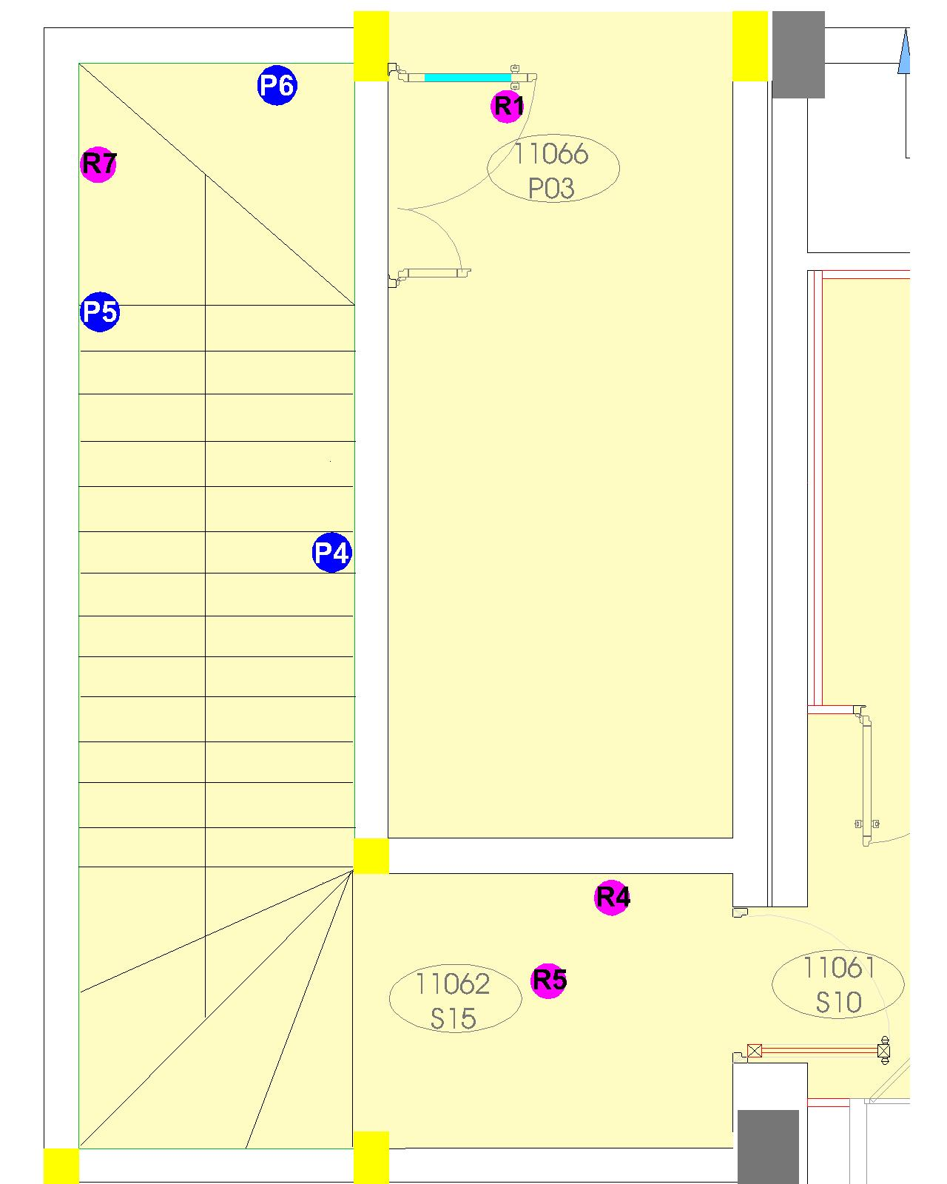**Phòng đệm 1 / *Buffer room 1* (11061)**

**Phòng thay trang phục 2 (nam) / *Change room 2 (men)* (11060)**

**Phòng thay trang phục 2 (nữ) / *Change room 2 (women)* (11057)**

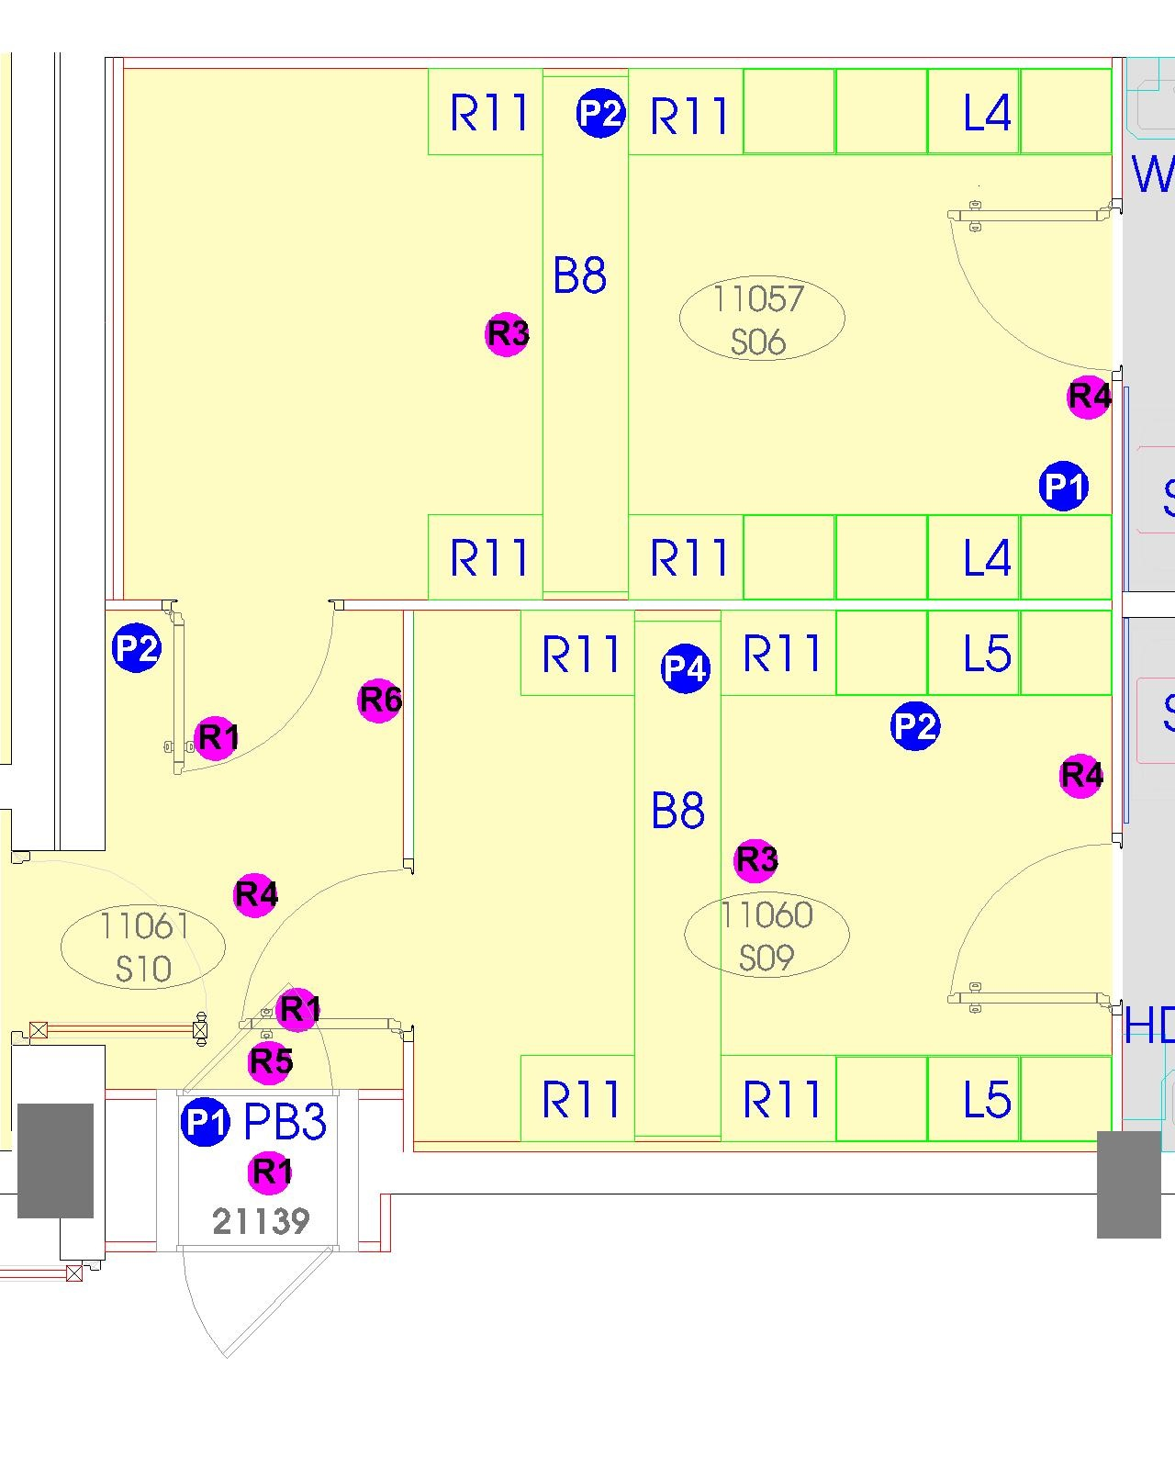

**Phòng giặt 1 / *Laundry 1* (11053)**

**Phòng thay trang phục (Phòng giặt 1) / *Change room (laundry 1)* (11052)**

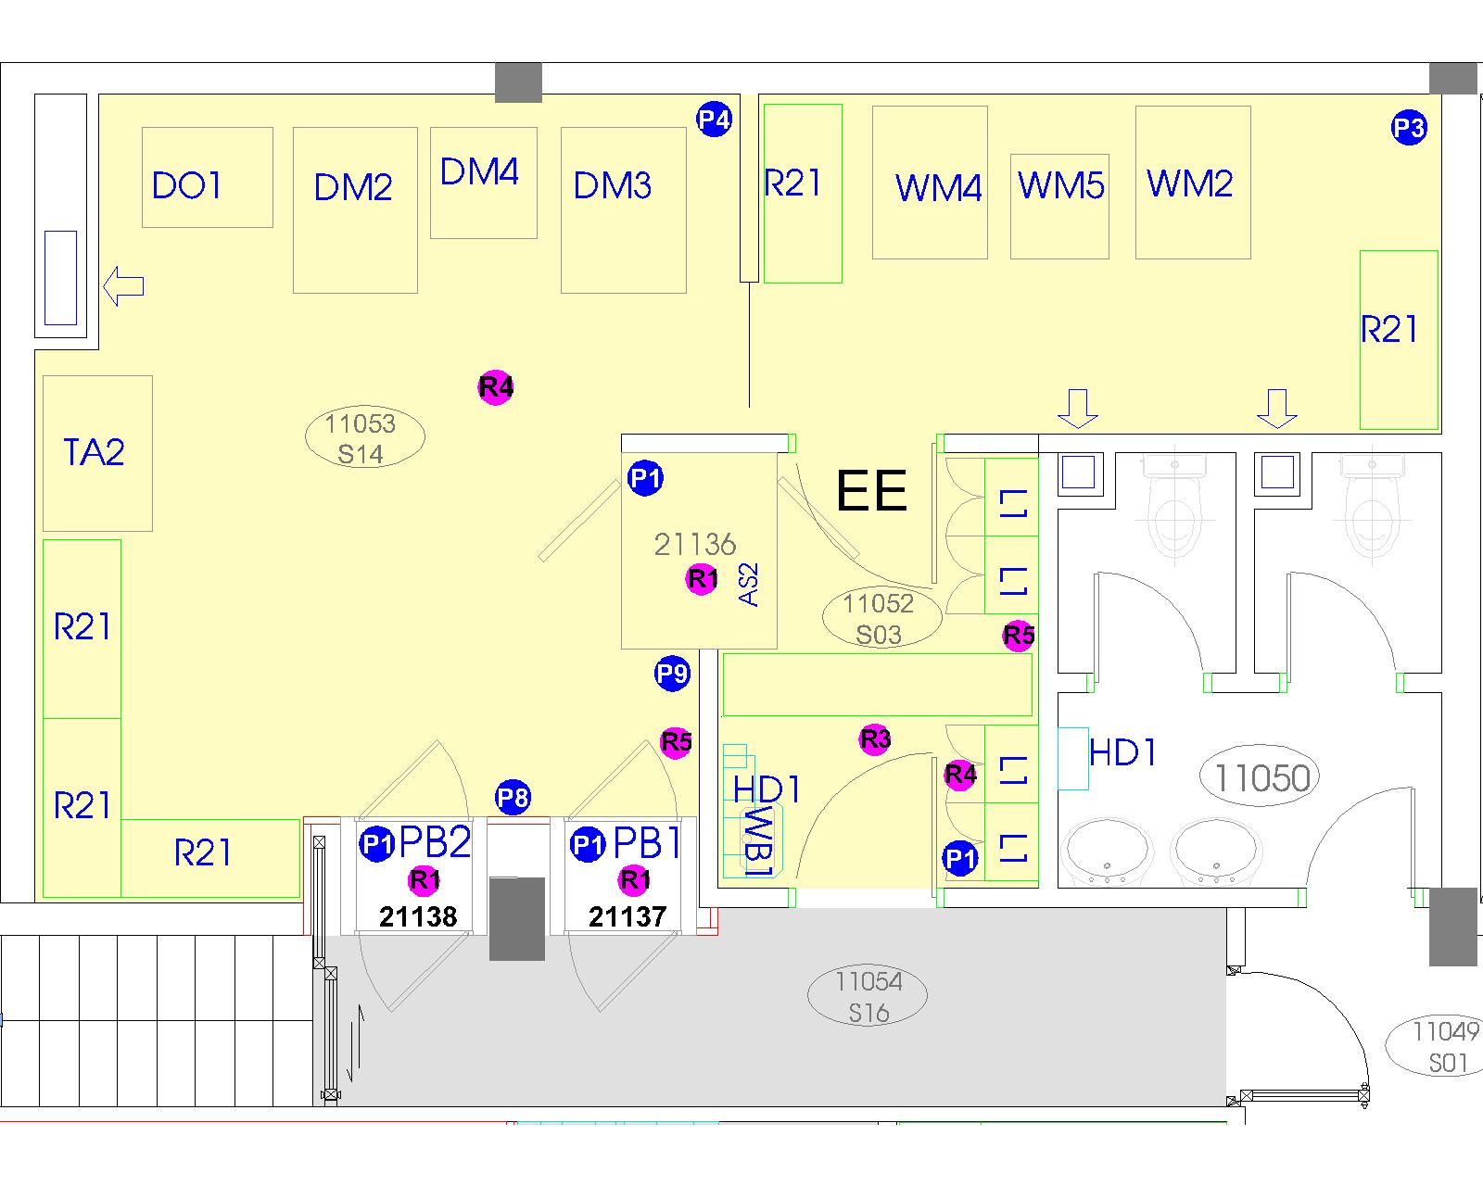

# TIÊU CHUẨN / *CRITERIA*

${table_limit}

# 

# KẾT QUẢ VÀ PHÂN TÍCH XU HƯỚNG/ *RESULTS & ANALYSIS TRENDING*

# Kết quả / *Results*

${result_target_block}

## ${target_heading}. Phương pháp ${target_name}/ ${target_name_en} method:

${area_block}

### ${area_heading}. ${area_name} / ${area_name_en}

${group_block}

${area_table}

${/group_block}

**${/area_block}**

${/result_target_block}

# Biểu đồ xu hướng / *Trending chart:*

${target_block}

## ${target_heading}. Phương pháp lấy mẫu ${target_name} / ${target_name_en} method

${chart_block}

### ${chart_heading}.

${chart_image}

**Nhận xét / *Conclusion:***

Kết quả lấy mẫu vi sinh ${department_name} (${department_id})(${area_name}) bằng phương pháp ${target_name} từ ${date_from} đến ${date_to} của mỗi điểm lấy mẫu không vượt giới hạn cảnh báo, không có sai lệch.

*The results of microbiological of ${department_name_en} (${department_id}) (${area_name_en}) by* ${target_name_en} *method in the period from ${date_from} to* ${date_to} *of each sampling point is not out of alert limit, no deviation.*

${/chart_block}

${/target_block}

# THAY ĐỔI / *CHANGE*

Liệt kê chi tiết các thay đổi (nếu có) trong giai đoạn tổng kết.

*Detail list of change content (if any) in summary period.*

|  |  |  |  |  |  |
| --- | --- | --- | --- | --- | --- |
| Có / *Yes* | | **□** | | Không / *No* |  |
| **Stt**  ***No.*** | **Số thay đổi**  ***Change request No.*** | | **Nội dung thay đổi**  ***Change content*** | | |
| NA | NA | | NA | | |

# SAI LỆCH/ OOL/ OOS / *DEVIATIONS/OOL/ OOS*

Liệt kê chi tiết các sai lệch, OOL, OOS (nếu có) trong giai đoạn tổng kết.

*Detail list of deviations, OOL, OOS (if any) in summary period.*

* 1. **Sai lệch / *Deviations:***

|  |  |  |  |  |  |  |
| --- | --- | --- | --- | --- | --- | --- |
| Có / *Yes* | | **□** | | Không / *No* | |  |
| **Stt**  ***No.*** | **Số sai lệch**  ***Deviation No.*** | | **Nội dung sai lệch**  ***Deviation content*** | | **Khắc phục và phòng ngừa**  ***CAPA*** | |
| NA | NA | | NA | | NA | |

* 1. **OOL/ OOS:**

|  |  |  |  |  |  |  |
| --- | --- | --- | --- | --- | --- | --- |
| Có / *Yes* | | **□** | | Không / *No* | |  |
| **Stt**  ***No.*** | **Số OOL/OOS**  ***OOL/OOS No.*** | | **Nội dung OOL/OOS**  ***OOL/OOS content*** | | **Khắc phục và phòng ngừa**  ***CAPA*** | |
| NA | NA | | NA | | NA | |

# KẾT LUẬN / *CONCLUSIONS*

Dựa trên kết quả lấy mẫu và biểu đồ xu hướng của các điểm lấy mẫu vi sinh của thiết bị Xưởng ${workshop_name} cho tất cả các chỉ tiêu thử nghiệm từ ${date_from} đến ${date_to}. Kết luận rằng kết quả của tất cả các chỉ tiêu thử nghiệm đều đạt tiêu chuẩn chấp nhận. Không có kết quả lấy mẫu nào vượt giới hạn cảnh báo, giới hạn hành động, không có sai lệch.

*Base on the sampling results and trend chart of sampling locations of equipment microbiological of ${workshop_name_en} workshop for all test ${date_from} to ${date_to}. Conclusion that the results of all test meet the acceptance criteria. No any value is out of alert limit, action limit, no deviation.*

# TỪ VIẾT TẮT / *ABBREVIATION*

|  |  |  |
| --- | --- | --- |
| * + NA | : | Không áp dụng / *Not Applicable* |
| * + OOL | : | Ngoài giới hạn / *Out of Limit* |
| * + OOS | : | Ngoài tiêu chuẩn / *Out of Specification* |